**TRƯỜNG ĐẠI HỌC SƯ PHẠM KỸ THUẬT TP. HCM**

**KHOA ĐÀO TẠO CHẤT LƯỢNG CAO**

**MÔN HỌC: CÔNG NGHỆ PHẦN MỀM**

**BÁO CÁO CUỐI KỲ**

**HỆ THỐNG QUẢN LÝ NHÀ HÀNG**

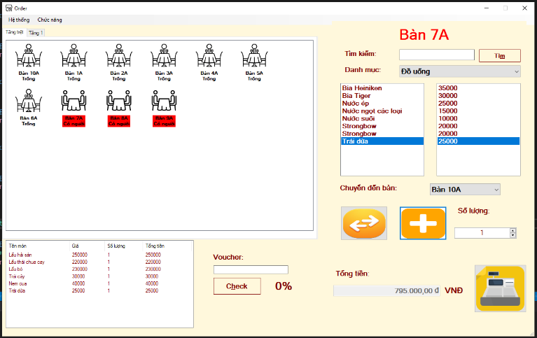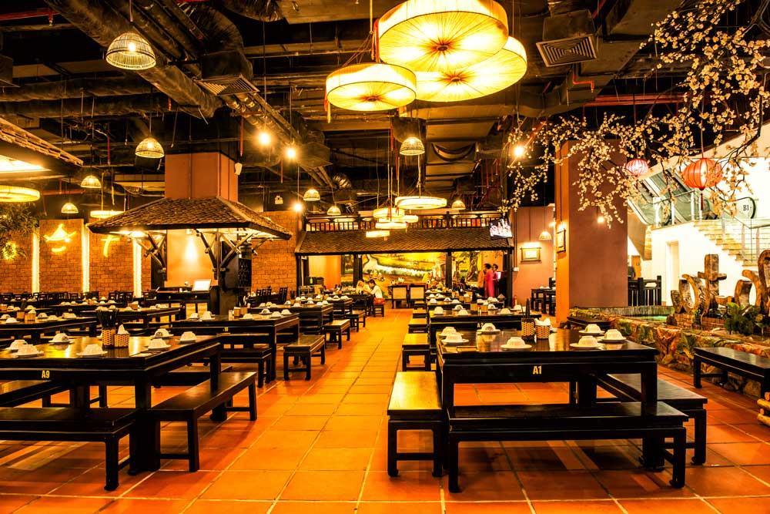

**Giảng viên hướng dẫn:** Nguyễn Đức Khoan

**Nhóm thực hiện:** NHÓM 1

Võ Minh Hiếu 17110136

Nguyễn Thành Tâm 17110219

Lê Minh Tiến 17110236

Hồ Chí Minh, ngày 22 tháng 05 năm 2020

# NHẬN XÉT CỦA GIẢNG VIÊN HƯỚNG DẪN

................................................................................................................................................................................................................................................................................................................................................................................................................................................................................................................................................................................................................................................................................................................................................................................................................................................................................................................................................................................................................................................................................................................................................................................................................................................................................................................................................................................................................................................................................................................................................................................................................................................................................................................................................................................................................................................................................................................................................................................................................................................................................................................................................................................................................................................................................................................................................................................................................................................................................................................................................................................................................................................................................................................................................................................................................................................................................................................................................................................................ ................................................................................................................................................................................................................................................................................................................................................................................................................................................................................................................................................................................................................................................................................................................................................................................................................................................................................................................................................................................................................................................

*TP Hồ Chí Minh, ngày 7 tháng 6 năm 2019*

Chữ kí giảng viên hướng dẫn

# LỜI CẢM ƠN

Trong thời gian làm báo cáo môn Công nghệ phần mềm, nhóm chúng em đã nhận được nhiều sự giúp đỡ, đóng góp ý kiến và chỉ bảo nhiệt tình của thầy Nguyễn Đức Khoan, giảng viên trường Đại học Sư Phạm Kỹ Thuật thành phố Hồ Chí Minh, người đã tận tình hướng dẫn, chỉ bảo nhóm em trong suốt quá trình làm đồ án môn học.

Em cũng xin chân thành cảm ơn thầy đã dạy dỗ cho em kiến thức về các môn đại cương cũng như các môn chuyên ngành, giúp em có được cơ sở lý thuyết vững vàng và tạo điều kiện giúp đỡ nhóm em trong suốt quá trình học tập.

Cuối cùng, em xin chân thành cảm ơn gia đình và bạn bè, đã luôn tạo điều kiện, quan tâm, giúp đỡ, động viên em trong suốt quá trình học tập và hoàn thành bài báo này.

# MỤC LỤC

NHẬN XÉT CỦA GIẢNG VIÊN HƯỚNG DẪN 2

LỜI CẢM ƠN 3

MỤC LỤC 4

DANH MỤC HÌNH ẢNH 7

DANH MỤC BẢNG 9

BẢNG PHÂN CÔNG CÔNG VIỆC CỤ THỂ 11

INTRODUCTION 1

1. Purpose 1

2. Scope 1

3. Definitions, Acronyms, and Abbreviations 1

4. References 1

5. Overview 1

CHƯƠNG 1: DESCRIPTION 2

CHƯƠNG 2: FUNCTIONAL REQUIREMENTS 4

1. Người sử dụng hệ thống phải được xác thực và sử dụng hệ thống theo quyền hạn của mình. 4

2. Quản lí (Manager) sẽ xem được thông tin của các nhân viên, thống kê doanh thu, quản lý voucher, quản lý bàn ăn, quản lý món ăn 4

3. Quản trị viên (Admin) quản lý account của người dùng. 4

4. Thu ngân (Cashier) có nhiệm vụ quản lý bàn ăn. 4

CHƯƠNG 3: NON-FUNCTIONAL REQUIREMENTS 6

1. Usability 6

2. Reliability 6

3. Performance 6

4. Purchased Components 6

5. Interfaces 6

5.1. User interfaces 6

5.2. Hardware interfaces 7

5.3. Software interfaces 7

6. Applicable Standards 7

CHƯƠNG 4: USE CASE MODEL 8

1. Các tác nhân 8

2. Các chức năng 8

Quản trị viên (Admin) quản lý account của người dùng. 9

3. Sơ đồ Usecase chính cho hệ thống 10

4. Usecase Description 11

5. Người sử dụng hệ thống phải được xác thực và sử dụng hệ thống theo quyền hạn của mình. 11

5.1. Đăng nhập 12

5.2. Đăng xuất 13

6. Quản lí (Manager) sẽ xem được thông tin của các nhân viên, thống kê doanh thu, quản lý voucher, quản lý bàn ăn, quản lý món ăn 15

6.1. Quản lý công việc 15

6.2. Thống kê 19

6.3. Quản lý nhân viên 23

6.4. Quản lý voucher 27

6.5. Xem danh sách hóa đơn đã thanh toán 33

6.6. Quản lý danh mục 35

6.7. Quản lý thức ăn 41

7. Quản trị viên (Admin) quản lý account của người dùng. 46

7.1. Quản lý tài khoản 46

8. Thu ngân (Cashier) có nhiệm vụ quản lý bàn ăn. 50

CHƯƠNG 5: SYSTEM ARCHITECTURE 68

CHƯƠNG 6: COMPONENT DIAGRAM 69

CHƯƠNG 7: DATABASE DIAGRAM 69

CHƯƠNG 8: CLASS DIAGRAM 71

CHƯƠNG 9: SEQUENCE DIAGRAM 72

CHƯƠNG 10: ACTIVITY DIAGRAM 77

CHƯƠNG 11: STATE MACHINE DIAGRAM 83

CHƯƠNG 12. PROTOTYPE 84

CHƯƠNG 13: TEST CASE 90

1. Test case: Quản lý Bàn ăn 90

1. Usecase Thêm bill 90

2. Use case Thanh toán 91

3. Use case Chuyển bàn 91

2. Test case: Quản lý tài khoản 92

1. Usecase đăng nhập 92

2. Usecase Thay đổi mật khẩu 92

3. Usecase thêm tài khoản 93

4. Usecase xoá tài khoản 93

3. Test case: Quản lý món ăn 93

1. Usecase thêm món ăn 93

2. Usecase sửa món ăn 93

3. Usecase xoá món ăn 93

# DANH MỤC HÌNH ẢNH

Hình 1. Giao diện chính hệ thống 7

Hình 2. Use Case Diagram 11

Hình 1. <Usecase> đăng nhập, đăng xuất 12

Hình 3. <Usecase> Quản lý công việc 15

Hình 4. <Usecase> Thống kê 19

Hình 5. <Usecase> Quản lý nhân viên 23

Hình 6. <Usecase> Quản lý voucher 27

Hình 7. <Usecase> Xem hoá đơn 33

Hình 8. <Usecase> Quản lý danh mục 35

Hình 9. <Usecase> Quản lý thức ăn 41

Hình 10. <Usecase> quản lý tài khoản 46

Hình 11. <Use case> Tạo hóa đơn. 50

Hình 12. <Use case> Xem hóa đơn của bàn ăn. 52

Hình 13. <Use case> Thêm món ăn vào bill. 54

Hình 14. <Use case> Nhập voucher cho bill. 56

Hình 15. <Use case> Nhập voucher cho bill. 58

Hình 16. <Use case> Gộp bàn ăn. 60

Hình 17. <Use case> Thanh toán. 62

Hình 18. <Use case> Xem thông tin tài khoản. 64

Hình 19. <Usecase> Chỉnh sửa thông tin tài khoản. 65

Hình 20. Mô hình kiến trúc hệ thống 68

Hình 21. Component Diagram 69

Hình 22. ERD Diagram 69

Hình 23. Database Diagram 70

Hình 24. Class Diagaram 71

Hình 25. Sequence diagram thêm món 72

Hình 26. Sequence diagram Xem hóa đơn 72

Hình 27. Sequence diagram Chuyển bàn 73

Hình 28. Sequence diagram Thanh toán 74

Hình 29. Sequence Diagram Thống kê hóa đơn 75

Hình 30. Sequence diagram Thêm nhân viên 75

Hình 31. Mô hình sequence diagram đăng nhập 76

Hình 32. Mô hình sequence diagram Thêm tài khoản 76

Hình 33. Activitty Diagram Thống Kê Hóa Đơn 77

Hình 34. Activity Diagram Thêm tài khoản 78

Hình 35. Activity diagram Chuyển bàn 79

Hình 36. Activity Diagram Thanh toán 80

Hình 37. Acitivity Diagram Thêm món 81

Hình 38. Activity Diagram Thêm nhân viên 82

Hình 39. Food Table State Machine Diagram 84

Hình 40. Bill State Machine Diagram 84

Hình 41. Prototype giao diện của hệ thống 85

Hình 42. Giao diện đăng nhập 85

Hình 43. Giao diện quản lý bàn ăn 86

Hình 44. Giao diện chỉnh sửa tài khoản 86

Hình 45. Giao diện quản lý món ăn 87

Hình 46. Giao diện thông kê doanh thu 87

Hình 47. Giao diện quản lý tài khoản 88

Hình 48. Giao diện quản lý Voucher 89

Hình 49. Giao diện quản lý bàn ăn 89

Hình 50. Giao diện quản lý nhân viên 90

Hình 51. Giao diện quản lý công việc 90

# DANH MỤC BẢNG

Bảng 1. Bảng phân công công việc 11

Bảng 2. Bảng danh mục viết tắt 1

Bảng 3. Bảng phân các tác nhân tương tác với hệ thống 8

Bảng 4. Bảng Usecase 8

Bảng 5. Bảng đặc tả usecase đăng nhập 12

Bảng 6. Bảng đặc tả usecase đăng xuất 13

Bảng 7. Bảng đặc tả usecase thêm công việc 15

Bảng 8. Bảng đặc tả usecase sửa công việc 16

Bảng 9. Bảng usecase Xoá công việc 18

Bảng 10. Bảng đặc tả usecase thống kê nhân viên 19

Bảng 11. Bảng đặc tả usecase thống kê tần số các món được gọi 20

Bảng 12. Bảng đặc tả usecase thống kê hoá đơn 21

Bảng 13. Bảng đặc tả usecase thêm người dùng 23

Bảng 14. Bảng đặc tả sửa nhân viên 24

Bảng 15. Bảng đặc tả usecase xoá nhân viên 26

Bảng 16. Bảng đặc tả usecase thêm voucher 27

Bảng 17. Bảng đặc tả usecase sửa voucher 29

Bảng 18. Bảmg đặc tả usecase xoá voucher 31

Bảng 19. Bảng đặc tả usecase xem hoá đơn 33

Bảng 20. Bảng đặc tả usecase thêm danh mục 35

Bảng 21. Bảng đặc tả usecase sửa danh mục 37

Bảng 22. Bảng đặc tả usecase xoá danh mục 39

Bảng 23. Bảng đặc tả usecase thêm món ăn 41

Bảng 24. Bảng đặc tả usecase Sửa món ăn 43

Bảng 25. Bảng đặc tả usecase xoá món ăn 44

Bảng 26. Bảng đặc tả usecase Thêm tài khoản 47

Bảng 27. Bảng đặc tả usecase xoá tài khoản 49

Bảng 28. Bảng đặc tả usecase tạo hoá đơn 50

Bảng 29. Bảng đặc tả usecase xem hoá đơn bàn ăn 52

Bảng 30. Bảng đặc tả usecase thêm món ăn vào bill 54

Bảng 31. Bảng đặc tả usecase nhập voucher cho bill 56

Bảng 32. Bảng đặc tả usecase Chuyển bàn ăn 58

Bảng 33. Bảng đặc tả usecase gộp bàn ăn 60

Bảng 34. Bảng đặc tả usecase Thanh toán 62

Bảng 35. Bảng đặc tả xem thông tin tài khoản 64

Bảng 36. Bảng đặc tả usecase chỉnh sửa thông tin tài khoản 65

Bảng 37. Bảng testcase Quản lý bàn ăn 91

Bảng 38. Bảng testcase quản lý tài khoản 93

Bảng 39. Bảng testcase Quản lý món ăn 94

# BẢNG PHÂN CÔNG CÔNG VIỆC CỤ THỂ

1. Bảng phân công công việc

|  |  |  |
| --- | --- | --- |
| STT | Các nội dung, công việc thực hiện chủ yếu | Người thực hiện |
| 1 | Introduction | Võ Minh Hiếu |
| 2 | Functional requirements | Võ Minh Hiếu |
| 3 | Non-Functional requirements | Võ Minh Hiếu |
| 4 | Usecase Model (Các tác nhân, chức năng) | Võ Minh Hiếu |
| 5 | Usecase diagram | Nguyễn Thành Tâm |
| 6 | Usecase Description |  |
| Bảng đặc tả usecase đăng nhập | Võ Minh Hiếu |
| Bảng đặc tả usecase đăng xuất | Võ Minh Hiếu |
| Bảng đặc tả usecase thêm công việc | Lê Minh Tiến |
| Bảng đặc tả usecase sửa công việc | Lê Minh Tiến |
| Bảng đặc tả usecase xoá công việc | Lê Minh Tiến |
| Bảng đặc tả usecase thống kê nhân viên | Lê Minh Tiến |
| Bảng đặc tả usecase thống kê tần số các món được gọi | Lê Minh Tiến |
| Bảng đặc tả usecase thống kê hoá đơn | Lê Minh Tiến |
| Bảng đặc tả usecase thêm người dùng | Võ Minh Hiếu |
| Bảng đặc tả sửa nhân viên | Võ Minh Hiếu |
| Bảng đặc tả usecase xoá nhân viên | Võ Minh Hiếu |
| Bảng đặc tả usecase thêm voucher | Lê Minh Tiến |
| Bảng đặc tả usecase sửa voucher | Lê Minh Tiến |
| Bảng đặc tả usecase xoá voucher | Lê Minh Tiến |
| Bảng đặc tả usecase xem hoá đơn | Lê Minh Tiến |
| Bảng đặc tả usecase thêm danh mục | Lê Minh Tiến |
| Bảng đặc tả usecase sửa danh mục | Lê Minh Tiến |
| Bảng đặc tả usecase xoá danh mục | Lê Minh Tiến |
| Bảng đặc tả usecase thêm món ăn | Lê Minh Tiến |
| Bảng đặc tả usecase sửa món ăn | Lê Minh Tiến |
| Bảng đặc tả usecase xoá món ăn | Lê Minh Tiến |
| Bảng đặc tả usecase Thêm tài khoản | Võ Minh Hiếu |
| Bảng đặc tả usecase sửa tài khoản | Võ Minh Hiếu |
| Bảng đặc tả usecase xoá tài khoản | Võ Minh Hiếu |
| Bảng đặc tả usecase tạo hoá đơn | Nguyễn Thành Tâm |
| Bảng đặc tả usecase xem hoá đơn bàn ăn | Nguyễn Thành Tâm |
| Bảng đặc tả usecase thêm món ăn vào bill | Nguyễn Thành Tâm |
| Bảng đặc tả usecase nhập voucher cho bill | Nguyễn Thành Tâm |
| Bảng đặc tả usecase Chuyển bàn ăn | Nguyễn Thành Tâm |
| Bảng đặc tả usecase gộp bàn ăn | Nguyễn Thành Tâm |
| Bảng đặc tả usecase Thanh toán | Nguyễn Thành Tâm |
| Bảng đặc tả xem thông tin tài khoản | Nguyễn Thành Tâm |
|  | Bảng đặc tả usecase chỉnh sửa thông tin tài khoản | Nguyễn Thành Tâm |
| 7 | System architecture | Lê Minh Tiến |
| 8 | Component diagram | Nguyễn Thành Tâm |
| 9 | Database Diagram |  |
| ERD Diagram | Nguyễn Thành Tâm |
| Database Diagram | Nguyễn Thành Tâm |
| 10 | Class Diagram | Võ Minh Hiếu |
| 11 | Sequence Diagram |  |
| Sequence diagram thêm món | Lê Minh Tiến |
| Sequence diagram Xem hóa đơn | Nguyễn Thành Tâm |
| Sequence diagram Chuyển bàn | Nguyễn Thành Tâm |
| Sequence diagram Thanh toán | Nguyễn Thành Tâm |
| Sequence Diagram Thống kê hóa đơn | Nguyễn Thành Tâm |
| Sequence diagram Thêm nhân viên | Lê Minh Tiến |
| Sequence diagram Đăng nhập | Võ Minh Hiếu |
| Sequence diagram Thêm tài khoản | Võ Minh Hiếu |
| 12 | Activity Diagram |  |
| Activitty Diagram Thống Kê Hóa Đơn | Nguyễn Thành Tâm |
| Activity Diagram Thêm tài khoản | Nguyễn Thành Tâm |
| Activity diagram Chuyển bàn | Nguyễn Thành Tâm |
| Activity Diagram Thanh toán | Lê Minh Tiến |
| Activity Diagram Thêm món | Võ Minh Hiếu |
| Activity Diagram Thêm nhân viên | Lê Minh Tiến |
| 13 | State Machine Diagram |  |
| Food Table State Machine Diagram | Nguyễn Thành Tâm |
| Bill State Machine Diagram | Nguyễn Thành Tâm |
| 14 | Testcase |  |
| Testcase Quản Lý Bàn Ăn | Nguyễn Thành Tâm |
| Testcase Quản Lý Tài Khoản | Lê Minh Tiến |
| Testcase Quản Lý Món Ăn | Võ Minh Hiếu |
| 15 | Prototype | Võ Minh Hiếu |
| 15 | Bảng phân công công việc | Võ Minh Hiếu |
| 16 | Format báo cáo | Võ Minh Hiếu |

# INTRODUCTION

Ngày nay, ứng dụng công nghệ thông tin và việc tin học hóa được xem là một trong những yếu tố mang tính quyết định trong cuộc sống hàng ngày, nó đóng vai trò hết sức quan trọng, có thể tạo ra những bước đột phá mạnh mẽ. Việc xây dựng các phần mềm quản lý để hỗ trợ cho công việc kinh doanh là một yêu cầu tất yếu. Việc quản lý một nhà hàng sẽ trở nên dễ dàng, trôi chảy hơn nếu có sự hỗ trợ của một phần mềm quản lý, đó là lý do để chúng em thực hiện đề tài “quản lý nhà hàng” cho đồ án cuối kì môn “Công nghệ phần mềm”

## Purpose

Phân tích thiết kế phần mềm quản lý nhà hàng theo hướng thiết kế phần mềm chuyên nghiệp, tin học hoá những vấn đề khó kiểm soát trong hệ thống nhà hàng.

## Scope

Phần mềm quản lý nhà hàng giúp cho nhân viên thuận tiện hơn trong việc lên món ăn, tính chính xác số tiền khách phải trả, giúp người quản lý quản lý được nguồn tiền và nguồn nhân viên của mình. Thông kê doanh thu theo từng tiêu chí nhất định.

## Definitions, Acronyms, and Abbreviations

1. Bảng danh mục viết tắt

|  |  |  |
| --- | --- | --- |
| Viết tắt | Định nghĩa | Ghi chú |
| UC | Use case |  |
| ER | Entity Relationship |  |
| SRS | Software Requiements Specification |  |
|  | | |

## References

Requirements specification document của Fsoft.

IEEE Std 830-1998, IEEE Recommended Practice for Software Requirements Specifications”, October 20, 1998.

## Overview

Phần mềm sẽ được mô tả chi tiết ở ở các phần trình bày tiếp theo.

# CHƯƠNG 1: DESCRIPTION

Một nhà hàng có cấu trúc cơ bản như sau:

* **Admin**

Có nhiệm vụ quản lý tài khoảng của những user đăng nhập vào hệ thống

* **Quản lý**

Có nhiệm vụ quản lý các món ăn, quản lý nhân viên có trong quán, thống kê doanh thu của quán ăn theo nhiều tiêu chí khác nhau.

* **Bồi bàn**

Thu tiền của khách, nhận những yêu cầu của khách, giới thiệu và giải đáp các thắc mắc của khách.

* **Lao công**

Kiểm tra vệ sinh quán ăn, bàn ăn.

* **Bảo vệ**

Có nhiệm vụ giữ xe, giữ an ninh, trật tự trong quán ăn. Theo dõi các thiết bị trong quán ăn, chịu trách nhiệm về hệ thống ánh sáng.

* **Thu ngân**

Có nhiệm vụ chọn bàn, chọn món ăn, lên bill cho bàn ăn, gộp bàn, tách bàn, điền mã voucher. Nhận tiền từ bồi bàn, và tiến hành thanh toán cho khách hàng.

* **Đầu bếp**

Chịu trách nhiệm chế biến món ăn, thêm món ăn theo danh mục.

**Chi tiết:**

* + **Quản lý nhân viên:**

Mỗi nhân viên đều được quán quản lý những thông tin sau: Họ và tên, giới tính, số CMND, số điện thoại, ngày sinh, địa chỉ, ngày làm, vị trí, ca làm, tiền thưởng và lương tháng.

* + **Quản lý công việc:**

Mỗi công việc đều phải có các thuộc tính như sau: mã công việc, tên công việc và lương của từng công việc.

* + **Quản lý tài khoản:**

Mỗi nhân viên muốn sử dụng được phần mềm nhất định phải đăng nhập vào hệ thống, vì vậy mỗi nhân viên cần phải có tên đăng nhập và password, ngoài ra còn phải có thuộc tính đánh dấu có phải là admin hay không.

* + **Quản lý món ăn:**

Mỗi món ăn đều được quản lý những thông tin sau: Mã món, tên món,hình ảnh, mã danh mục, đơn giá. Mỗi món sẽ thuộc về 1 danh mục nhất định. Mỗi danh mục sẽ thuộc về 1 nhà cung cấp, một nhà cung cấp có thể cung cấp thực phẩm cho nhiều danh mục. Nhà cung cấp phải có đầy đủ địa chỉ, số điện thoại, tên nhà cung cấp.

* + **Bàn ăn:**

Mỗi bàn ăn sẽ có những thông tin sau: Mã bàn ăn, tên bàn ăn, khu vực, trạng thái của bàn ăn (có khách hoặc không có khách), bàn ăn được chia theo từng khu vực, mỗi khu vực sẽ có nhiều bàn ăn. Mỗi khu vực sẽ có mã khu vực và tên khu vực.

* + **Quản lý việc đặt món (bill):**

Việc đặt món phải có các thông tin như: mã bàn ăn, mã bill, thời gian đặt món và thời gian thanh toán, trạng thái thanh toán, có phần discount cho khách và phần nhập voucher, mỗi bill ứng với 1 bàn, và có thể gộp bàn, mỗi bill có nhiều món ăn, có tổng giá tiền của các món ăn và ghi nhận nhân viên đã lên bill.

* + **Quản lý voucher:**

Mỗi voucher phải có các thông tin như: mã voucher, tên của voucher, giá trị của voucher, ngày bắt đầu và kết thúc của voucher. Mỗi bill chỉ được phép nhập 1 voucher.

# CHƯƠNG 2: FUNCTIONAL REQUIREMENTS

## Người sử dụng hệ thống phải được xác thực và sử dụng hệ thống theo quyền hạn của mình.

Để sử dụng hệ thống, người dùng phải đăng nhập với tài khoản đã được cấp quyền bởi Admin, mỗi tài khoản sẽ được trao quyền sử dụng các tính năng nhất định của hệ thống. Người dùng được phép thay đổi thông tin của bản thân. Admin có quyền reset mật khẩu mật định.

## Quản lí (Manager) sẽ xem được thông tin của các nhân viên, thống kê doanh thu, quản lý voucher, quản lý bàn ăn, quản lý món ăn

Người quản lý sẽ có thể tra cứu thông tin của nhân viên dựa vào nhiều tiêu chí (criteria) khác nhau, quản lý được phép thêm sửa xoá nhân viên, nhưng không được reset password của người dùng, chỉ có admin mới có quyền reset password người dùng. Quản lý được phép thêm sửa xoá voucher, thêm sửa xoá các món ăn, trong món ăn có các danh mục và nhà cung cấp của các món ăn, người quản lý có thể thêm sửa xoá các danh mục và nhà cung cấp.

Người quản lý có thể thống kê doanh thu theo từng tiêu chí.

## Quản trị viên (Admin) quản lý account của người dùng.

Admin được phép quản lý tài khoản (account) của người dùng, được phép reset password của người dùng.

## Thu ngân (Cashier) có nhiệm vụ quản lý bàn ăn.

Thu ngân là người trực tiếp nhận order từ khách hàng, chọn bàn và lên món cho bàn đó, tạo bill, cập nhật lại món ăn của bàn và có thể gôp bàn với nhau. Sau khi lên món có thể tiến hành thanh toán cho khách.

# CHƯƠNG 3: NON-FUNCTIONAL REQUIREMENTS

## Usability

* Đội ngũ nhân viên có thể sử dụng hệ thống một cách dễ dàng.
* Hệ thống được thiết kế sao cho ít gặp lỗi nhất.

## Reliability

* Tính bảo mật: Mỗi nhân viên sẽ có một tài khoản để truy cập vào hệ thống với những phân quyền khác nhau. Nếu nhân viên đó nghỉ việc, thì lập tức xóa tài khoản đó khỏi hệ thống để tránh bị mất dữ liệu.
* Lỗi hệ thống: Hệ thống được sử dụng và bảo trì 1 lần/tuần. Nếu có sự cố nặng thì phải bảo trì ngay lập tức. Hệ thống phải ít có lỗi nhất trong quá trình sử dụng. Nếu có lỗi thì đó là lỗi nhỏ, tốn ít thời gian sửa chữa. Xác suất người dùng gặp lỗi trong quá trình sử dụng là 1/100000.

## Performance

* Thời gian để thanh toán cho 1 hoá đơn tối đa 10s và ít nhất là 0.5s.
* Số lượng giao dịch trên cùng một thời điểm là 10 giao dịch.
* Dễ bảo trì: Khi thêm chức năng mới, thì chức năng cũ phải được hoạt động ổn định.
* Tài nguyên sử dụng: Hệ thống hoạt động ổn định với tốc độ mạng > 1Mbps và dung lượng ram còn rống từ 500Mb trở lên.

## Purchased Components

Phần mềm viết trên trên IDE Visual Studio 2019 bản Community.

## Interfaces

### 5.1. User interfaces

Giao diện phải đẹp, trực quan với các button icon tượng hình nhất có thể. Giúp người dùng hiểu, dễ dàng sử dụng phần mềm.

Đây là giao diện chính của phần mềm:

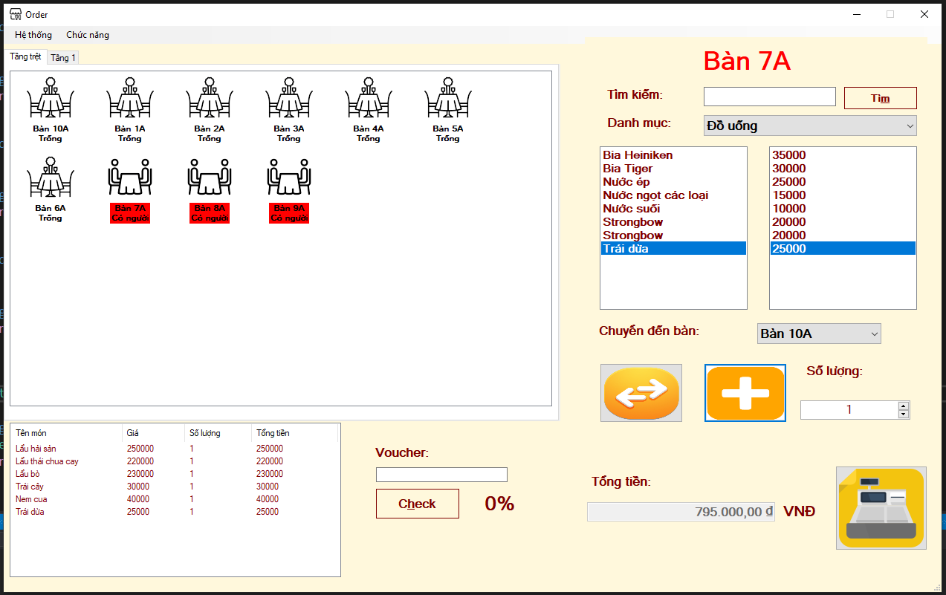

1. Giao diện chính hệ thống

### 5.2. Hardware interfaces

Phần mềm được sử dụng trên máy tính có cấu hình tối thiểu 2Gb Ram, 128Gb Bộ nhớ trong và có kết nối mạng, màn hònh tối thiểu 14inch.

### 5.3. Software interfaces

Phần mềm sử dụng các toolbox có sẳn của C# Winform Visual Studio 2019 Community.

## Applicable Standards

Phần mềm được chạy trên máy tính sử dụng hệ điều hành Windows 7 32bit trở lên hoặc những hệ điều hành, chương trình giả lập chạy được file .exe

# CHƯƠNG 4: USE CASE MODEL

## Các tác nhân

1. Bảng phân các tác nhân tương tác với hệ thống

|  |  |  |  |  |
| --- | --- | --- | --- | --- |
| **STT** | **Chức năng chính** | **Quản lý** | **Thu Ngân** | **Admin** |
| 1 | Đăng nhập/Đăng xuất |  | X | X |
| 2 | Tra cứu thông tin nhân viên | X |  | X |
| 3 | Thống kê | X |  |  |
| 4 | Tiếp nhận yêu cầu phần ăn, thanh toán hóa đơn của khách hàng, thống kê doanh thu cuối ca |  | X |  |
| 5 | Quản lý nhập, xuất thực phẩm | X |  |  |
| 7 | Quản lí tài khoản người dùng |  |  | X |

## Các chức năng

1. Bảng Usecase

|  |  |  |  |
| --- | --- | --- | --- |
| System Functions | Main Use Cases | | Use Case # |
| **Người sử dụng hệ thống phải được xác thực và sử dụng hệ thống theo quyền hạn của mình.** | | | |
| Đăng nhập | | UC_1.1 | |
| Đăng xuất | | UC_1.2 | |
| **Quản lí (Manager) sẽ xem được thông tin của các nhân viên, thống kê doanh thu, quản lý voucher, quản lý bàn ăn, quản lý món ăn** | | | |
| Quản lý công việc | | | |
| Thêm công việc | | UC_2.1 | |
| Sửa công việc | | UC_2.2 | |
| Xoá công việc | | UC_2.3 | |
| Thống kê | | | |
| Thống kê nhân viên | | UC_2.4 | |
| Thống kê tần số các món được gọi | | UC_2.5 | |
| Thống kê hoá đơn | | UC_2.6 | |
| Quản lý nhân viên | | | |
| Thêm nhân viên | | UC_2.7 | |
| Sửa nhân viên | | UC_2.8 | |
| Xoá nhân viên | | UC_2.9 | |
| Quản lý Voucher | | | |
| Thêm voucher | | UC_2.10 | |
| Sửa voucher | | UC_2.11 | |
| Xoá voucher | | UC_2.12 | |
| Quản lý danh danh mục | | | |
| Cập nhật danh mục | | UC_2.13 | |
| Thêm danh mục | | UC_2.14 | |
| Xoá danh mục | | UC_2.15 | |
| Quản lý món ăn | | | |
| Thêm món ăn | | UC_2.16 | |
| Sửa món ăn | | UC_2.17 | |
| Xoá món ăn | | UC_2.18 | |
| Quản trị viên (Admin) quản lý account của người dùng. | | | |
| Quản lý tài khoản | | | |
| Thêm tài khoản | | UC_3.1 | |
| Xóa tài khoản | | UC_3.2 | |
| **Thu ngân (Cashier) có nhiệm vụ quản lý bàn ăn.** | | | |
| Tạo hoá đơn | | UC_4.1 | |
| Xem hoá đơn bàn ăn | | UC_4.2 | |
| Thêm món ăn vào bill | | UC_4.3 | |
| Nhập voucher cho bill | | UC_4.4 | |
| Chuyển bàn ăn | | UC_4.5 | |
| Gộp bàn ăn | | UC_4.6 | |
| Thanh toán | | UC_4.7 | |
| Xem thông tin tài khoản | | UC_4.8 | |
| Chỉnh sửa thông tin tài khoản | | UC_4.9 | |

## Sơ đồ Usecase chính cho hệ thống

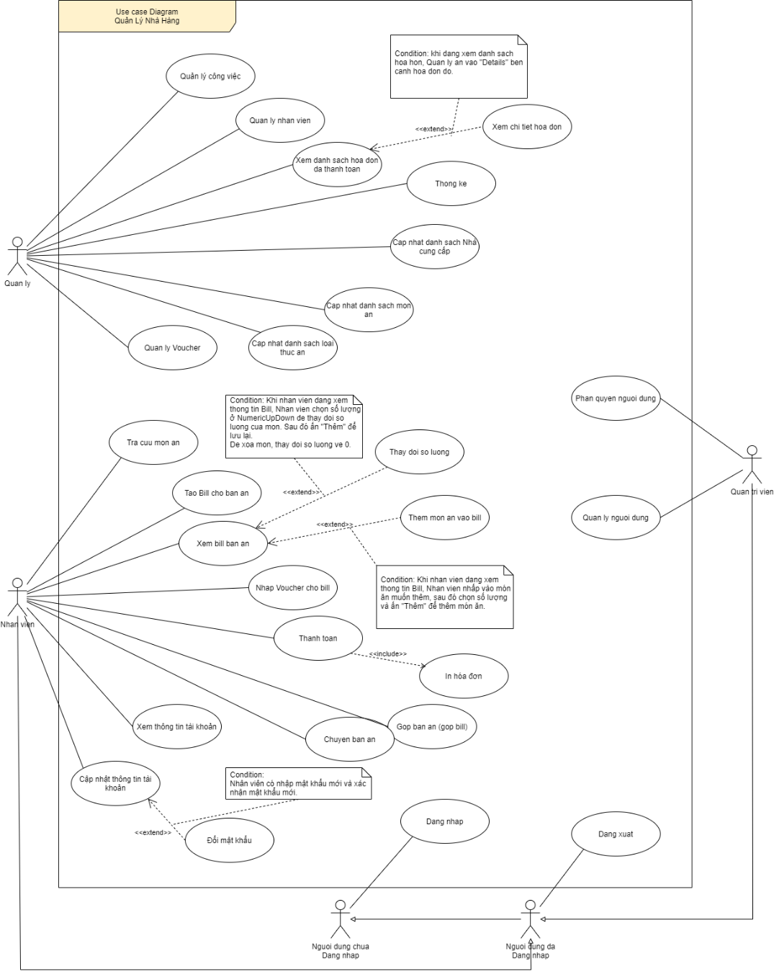

1. Use Case Diagram

## Usecase Description

## Người sử dụng hệ thống phải được xác thực và sử dụng hệ thống theo quyền hạn của mình.

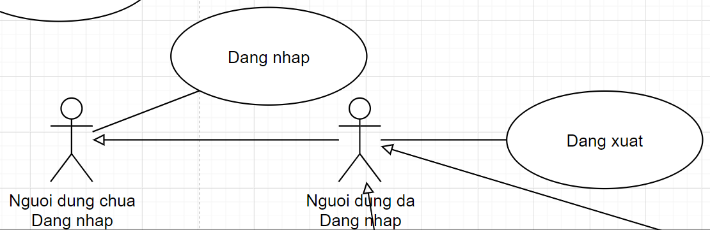

1. <Usecase> đăng nhập, đăng xuất

### 5.1. Đăng nhập

1. Bảng đặc tả usecase đăng nhập

|  |  |  |  |
| --- | --- | --- | --- |
| USE CASE – 1.1 | | | |
| Use Case No. | UC_1.1 | Use Case Version | 1.0 |
| Use Case Name | Đăng nhập | | |
| Author | Võ Minh Hiếu | | |
| Date | 24/04/2020 | Priority | High |
| Actor:   * Người chưa đăng nhập   Summary:   * Cho phép người dùng đăng nhập vào hệ thống.   Goal:   * Người dùng đăng nhập thành công vào hệ thống.   Triggers:   * Kích hoạt các chức năng theo từng người dùng khác nhau.   Preconditions:   * Người dùng phải click vào button “Đăng nhập”.   Post conditions:   * Success: Thông báo đăng nhập thành công. * Fail: Thôgn báo đăng nhập thất bại.   Main Success Scenario:   |  |  |  | | --- | --- | --- | | Step | Actor Action | System Response | | 1 | Ngườu chưa đăng nhập click vào button “Đăng nhập | Hệ thống show form Đăng nhập. | | 2 | Người chưa đăng nhập nhập username |  | | 3 | Người chưa đăng nhập nhập password |  | | 4 | Người chưa đăng nhập click vào button “Đăng nhập” | Hệ thống hệ thống xác thực thông tin từ database sau đó thông báo lại người dùng. |   Alternative Scenario:  Exceptions:   |  |  |  | | --- | --- | --- | | No | Actor Action | System Response | | 1 | Người chưa đăng nhập nhập sai username hoặc password | Thống báo: “Đăng nhập thất bại”. |   Relationship:  Business Rules:   * Người dùng chưa đăng nhập * Chọn đúng chức năng “Đăng nhập” | | | |
|  | | | |

### 5.2. Đăng xuất

1. Bảng đặc tả usecase đăng xuất

|  |  |  |  |
| --- | --- | --- | --- |
| USE CASE – 1.1 | | | |
| Use Case No. | UC_1.2 | Use Case Version | 1.0 |
| Use Case Name | Đăng xuất | | |
| Author | Võ Minh Hiếu | | |
| Date | 24/04/2020 | Priority | High |
| Actor:   * Người đã đăng nhập đăng nhập   Summary:   * Cho phép người dùng đăng xuất khỏi hệ thống   Goal:   * Người dùng đăng xuất thành công khỏi hệ thống   Triggers:   * Hệ thống hiện thông báo đăng xuất thành công   Preconditions:   * Người dùng phải click vào button “Đăng xuất”.   Post conditions:   * Success: Thông báo đăng xuất thành công. * Fail: Thông báo đăng xuất thất bại.   Main Success Scenario:   |  |  |  | | --- | --- | --- | | Step | Actor Action | System Response | | 1 | Người đã đăng nhập click vào “Hệ thống” trên thanh Navbar | Hệ thống show các mục con của NavBar “Hệ thống”. | | 2 | Người dùng click vào “Đăng xuất” | Hệ thống hiện thống báo confirm người dùng | | 3 | Người dùng click “OK” | Hệ thống disable các quyền hạn người dùng và hiện thông báo |   Alternative Scenario:   |  |  |  | | --- | --- | --- | | No | Actor Action | System Response | | 1 | Người dùng click vào “Cancel” | Hệ thống tắt thông báo và không disable quyền hạn người dùng. |   Exceptions:   |  |  |  | | --- | --- | --- | | No | Actor Action | System Response | | 1 | Người dùng gặp lỗi | Hệ thống bắt exception thông báo người dùng. |   Relationship:  Business Rules:   * Người dùng đã đăng nhập * Chọn đúng chức năng “Đăng xuất” | | | |
|  | | | |

## Quản lí (Manager) sẽ xem được thông tin của các nhân viên, thống kê doanh thu, quản lý voucher, quản lý bàn ăn, quản lý món ăn

### 6.1. Quản lý công việc

1. 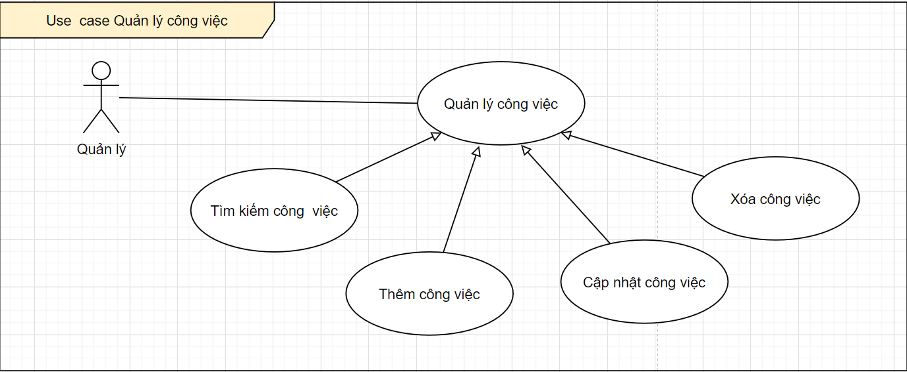 <Usecase> Quản lý công việc

#### 6.1.1. Thêm công việc

1. Bảng đặc tả usecase thêm công việc

|  |  |  |  |
| --- | --- | --- | --- |
| **USE CASE – 2.1** | | | |
| **Use Case No.** | UC_2.1 | **Use Case Version** | 1.0 |
| **Use Case Name** | Thêm công việc | | |
| **Author** | Lê Minh Tiến | | |
| **Date** | 22/5/2020 | **Priority** | High |
| **Actor:**   * Quản lý   **Summary:**   * Cho phép quản lý thêm các role công việc trong 1 quán   **Goal:**   * Thêm thành công cho 1 role nào đó trong quán.   **Triggers:**   * Khi quản lý bấm nút thêm.   **Preconditions:**   * Phải đăng nhập dưới quyền admin.   **Post conditions:**   * Success: hiện thông báo thêm thành công. * Fail: Báo lỗi khi thêm không thành công   **Main Success Scenario:**   |  |  |  | | --- | --- | --- | | **Step** | **Actor Action** | **System Response** | | 1 | Quản lý vào mục Quản lý công việc | Hệ thống show ra 1 list danh sách công việc và các nút để tương tác | | 2 | Quản lý bấm nút thêm và điền tên công việc và lương hợp lý | Hệ thống sẽ mở các text box để quản lý điền. | | 3 | Quản lý bấm nút lưu | Hệ thống thêm công việc thành công. |   **Alternative Scenario:**  **Exceptions:**   |  |  |  | | --- | --- | --- | | **No** | **Actor Action** | **System Response** | | 1 | Nhập sai thông tin | Hệ thống báo lỗi |   **Relationships:** N/A  **Business Rules:**   * Cần phải đăng nhập dưới quyền quản lý. | | | |

#### 6.1.2. Sửa công việc

1. Bảng đặc tả usecase sửa công việc

|  |  |  |  |
| --- | --- | --- | --- |
| **USE CASE – 2.2** | | | |
| **Use Case No.** | UC_2.2 | **Use Case Version** | 1.0 |
| **Use Case Name** | Sửa công việc | | |
| **Author** | Lê Minh Tiến | | |
| **Date** | 22/5/2020 | **Priority** | High |
| **Actor:**   * Quản lý   **Summary:**   * Cho phép quản lý sửa các role công việc trong 1 quán,sửa tiền lương   **Goal:**   * Sửa thành công cho 1 role nào đó trong quán.   **Triggers:**   * Khi quản lý bấm nút sửa và bấm lưu.   **Preconditions:**   * Phải đăng nhập dưới quyền admin.   **Post conditions:**   * Success: hiện thông báo sửa thành công. * Fail: Báo lỗi khi sửa không thành công   **Main Success Scenario:**   |  |  |  | | --- | --- | --- | | **Step** | **Actor Action** | **System Response** | | 1 | Quản lý vào mục Quản lý công việc | Hệ thống show ra 1 list danh sách công việc và các nút để tương tác | | 2 | Quản lý bấm nút sửa và sửa các thông tin cần thiết như tên, lương | Hệ thống sẽ mở các text box để quản lý điền. | | 3 | Quản lý bấm nút lưu | Hệ thống báo sửa công việc thành công. |   **Alternative Scenario:**  **Exceptions:**   |  |  |  | | --- | --- | --- | | **No** | **Actor Action** | **System Response** | | 1 | Nhập sai thông tin | Hệ thống báo lỗi |   **Relationships:** N/A  **Business Rules:**   * Cần phải đăng nhập dưới quyền quản lý. | | | |

#### 6.1.3. Xóa công việc

1. Bảng usecase Xoá công việc

|  |  |  |  |
| --- | --- | --- | --- |
| **USE CASE – 2.3** | | | |
| **Use Case No.** | UC_2.3 | **Use Case Version** | 1.0 |
| **Use Case Name** | Xóa công việc | | |
| **Author** | Lê Minh Tiến | | |
| **Date** | 22/5/2020 | **Priority** | High |
| **Actor:**   * Quản lý   **Summary:**   * Cho phép quản lý xóa công việc nào đó khi không cần hoặc ghi sai   **Goal:**   * Xóa thành công 1 công việc   **Triggers:**   * Khi quản lý bấm nút thêm.   **Preconditions:**   * Phải đăng nhập dưới quyền admin.   **Post conditions:**   * Success: hiện thông báo xóa thành công. * Fail: Báo lỗi khi xóa không thành công.   **Main Success Scenario:**   |  |  |  | | --- | --- | --- | | **Step** | **Actor Action** | **System Response** | | 1 | Quản lý vào mục Quản lý công việc | Hệ thống show ra 1 list danh sách công việc và các nút để tương tác | | 2 | Quản lý chọn 1 hàng | Hệ thống sẽ tô đậm dòng đó. | | 3 | Quản lý bấm nút xóa | Hệ thống sẽ hiện thông báo bạn có muốn xóa dòng đó | | 4 | Quản lý bâm xác nhận | Hệ thống xóa công việc đó khỏi database |   **Relationships:** N/A  **Business Rules:**   * Cần phải đăng nhập dưới quyền quản lý. | | | |

### 6.2. Thống kê

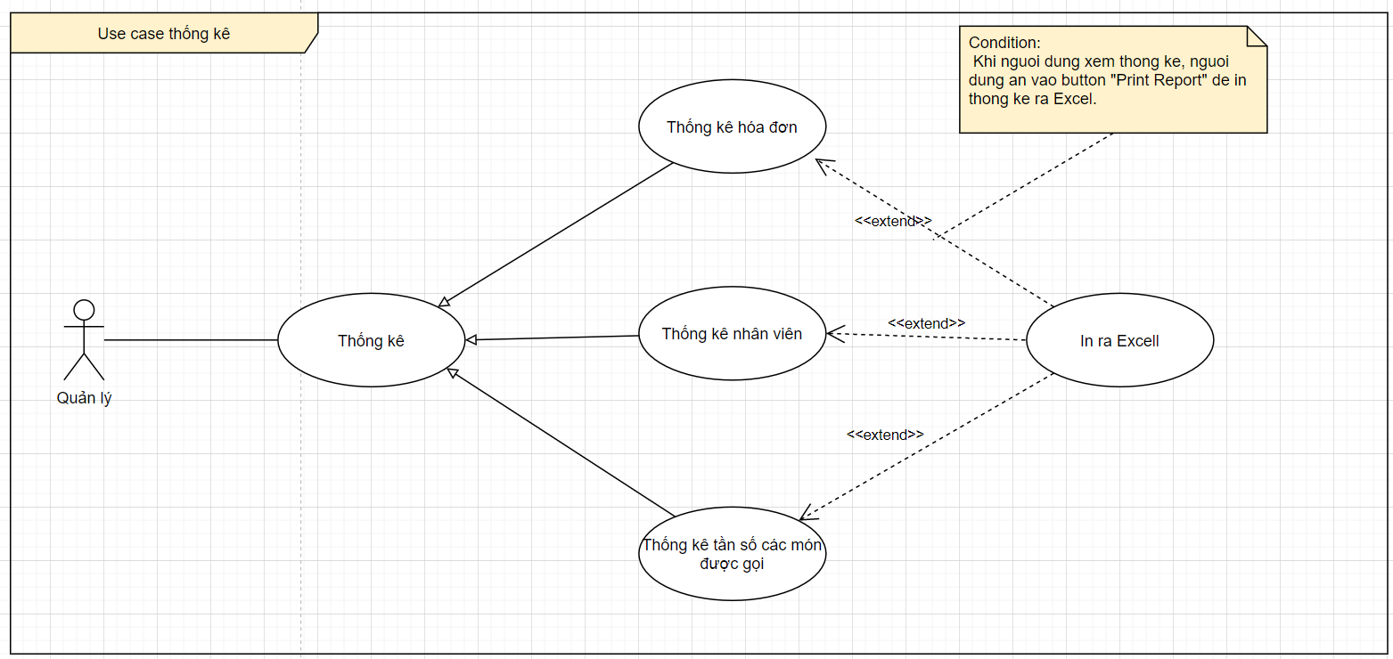

1. <Usecase> Thống kê

#### 6.2.1. Thống kê nhân viên

1. Bảng đặc tả usecase thống kê nhân viên

|  |  |  |  |
| --- | --- | --- | --- |
| **USE CASE – 2.4** | | | |
| **Use Case No.** | UC_2.4 | **Use Case Version** | 1.0 |
| **Use Case Name** | Thống kê nhân viên | | |
| **Author** | Lê Minh Tiến | | |
| **Date** | 22/5/2020 | **Priority** | High |
| **Actor:**   * Quản lý   **Summary:**   * Cho phép quản lý xem lại thống kê của từng nhân viên,bảng danh sách nhân viên   **Goal:**   * Xem được chi tiết của nhân viên đó.   **Triggers:**   * Khi quản lý vào mục thống kê.   **Preconditions:**   * Phải đăng nhập dưới quyền admin.   **Post conditions:**   * Success: xem được chi tiết của từng nhân viên   **Main Success Scenario:**   |  |  |  | | --- | --- | --- | | **Step** | **Actor Action** | **System Response** | | 1 | Quản lý vào mục thống kê nhân viên | Hệ thống show ra 1 list danh sách nhân viên cùng với 1 tab xem theo công việc | | 2 | Quản lý có thể xem tổng nhân viên hoặc xem theo ca sáng trưa chiều tối. | Hệ thống sẽ liệt kê ra 1 biểu đồ và cho người dùng chọn in ra excel hay không | | 3 | Quản lý bấm in ra excek | Hệ thống in ra 1 file excel |   **Relationships:** N/A  **Business Rules:**   * Cần phải đăng nhập dưới quyền quản lý. | | | |

#### 6.2.2. Thống kê tần số các món được gọi

1. Bảng đặc tả usecase thống kê tần số các món được gọi

|  |  |  |  |
| --- | --- | --- | --- |
| **USE CASE – 2.5** | | | |
| **Use Case No.** | UC_2.5 | **Use Case Version** | 1.0 |
| **Use Case Name** | Thống kê tần suất món được gọi | | |
| **Author** | Lê Minh Tiến | | |
| **Date** | 22/5/2020 | **Priority** | High |
| **Actor:**   * Quản lý   **Summary:**   * Cho phép quản lý xem các món được gọi theo ngày, tháng năm…   **Goal:**   * Xem theo ngày tháng năm của các món   **Triggers:**   * Quản lý vào mục thống kê và bấm tab xem tần suất món.   **Preconditions:**   * Phải đăng nhập dưới quyền admin.   **Post conditions:**   * Success: xem thành công tần suất món.   **Main Success Scenario:**   |  |  |  | | --- | --- | --- | | **Step** | **Actor Action** | **System Response** | | 1 | Quản lý vào mục thống kê | Hệ thống show ra các tab. | | 2 | Quản lý chọn vào tab xem tần xuất món | Hệ thống sẽ hiện ra 1 bảng các món được order theo ngày tháng năm. | | 3 | Quản lý bấm chi tiết | Hệ thống cho xem chi tiết các món |   **Relationships:** N/A  **Business Rules:**   * Cần phải đăng nhập dưới quyền quản lý. | | | |

#### 6.2.3. Thống kê hóa đơn

1. Bảng đặc tả usecase thống kê hoá đơn

|  |  |  |  |
| --- | --- | --- | --- |
| **USE CASE – 2.6** | | | |
| **Use Case No.** | UC_2.6 | **Use Case Version** | 1.0 |
| **Use Case Name** | Thống kê hóa đơn | | |
| **Author** | Lê Minh Tiến | | |
| **Date** | 22/5/2020 | **Priority** | High |
| **Actor:**   * Quản lý   **Summary:**   * Cho phép quản lý xem hóa đơn theo ngày, tháng, năm.   **Goal:**   * Xem chi tiết của 1 hóa đon nào đó trong ngày.   **Triggers:**   * Khi quản lý bấm xem chi tiết.   **Preconditions:**   * Phải đăng nhập dưới quyền admin.   **Post conditions:**   * Success: xem được chi tiết của 1 hóa đơn nào đó * Fail: không vào được dưới quyền quản lý   **Main Success Scenario:**   |  |  |  | | --- | --- | --- | | **Step** | **Actor Action** | **System Response** | | 1 | Quản lý vào mục thống kê | Hệ thống show ra các tab. | | 2 | Quản lý chọn vào tab xem thống kê hóa đơn | Hệ thống thống kê ra các đơn theo ngày kèm với 2 tab theo tháng và theo năm tống thu nhập. | | 3 | Quản lý chọn 1 hóa đơn trong ngày va bấm xem chi tiết | Hệ thông hiện chi tiết của hóa đơn đó vào ngày nào,order món gì,… như trong chi tiết hóa đơn. |   **Relationships:** N/A  **Business Rules:**   * Cần phải đăng nhập dưới quyền quản lý. | | | |

### 6.3. Quản lý nhân viên

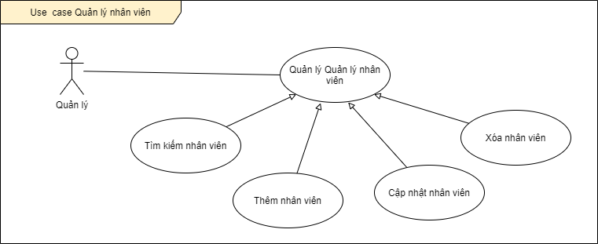

1. <Usecase> Quản lý nhân viên

#### 6.3.1. Thêm nhân viên

1. Bảng đặc tả usecase thêm người dùng

|  |  |  |  |
| --- | --- | --- | --- |
| **USE CASE – 2.7** | | | |
| **Use Case No.** | UC-2.7 | **Use Case Version** | 1.0 |
| **Use Case Name** | Thêm mới người dùng | | |
| **Author** | Võ Minh Hiếu | | |
| **Date** | 24/04/2020 | **Priority** | High |
| Actor:   * Quản lý   Summary:   * Cho phép quản lý thêm mới nhân viên vào hệ thống   Goal:   * Thông tin người dùng được lưu trong database và hiện tất cả thông tin lên hệ thống   Triggers:   * Tự động cập nhật lại danh sách khi bấm lưu thay đổi.   Preconditions:   * Quản lý phải đăng nhập thành công và click vào button Quản lý nhân viên   Post conditions:   * Success: Thông tin mới sẽ được lưu vào database và show message thông báo theo * Fail: Hệ thống bắt Exception và thông báo lỗi.   Main Success Scenario:   |  |  |  | | --- | --- | --- | | **Step** | **Actor Action** | **System Response** | | 1 | Quản lý click vào button “Quản lý nhân viên” | Hệ thống show form Quản lý nhân viên với bảng Nhân Viên và các textbox chứa thông tin nhân viên | | 2 | Quản lý click vào bất kì ô nào trong bảng Nhân Viên | Hệ thống sẽ show thông tin lên trên các textbox | | 3 | Quản lý click vào button “Thêm” | Hệ thống Enable các textbox cho quản lý nhập thông tin vào. | | 4 | Quản lý nhập thông tin vào textbox | Thông tin được hiện lên textbox | | 5 | Quản lý bấm button “Lưu” | Hệ thống lưu thông tin đã nhập vào db và thông báo. |   Alternative Scenario: N/A  Exceptions:   |  |  |  | | --- | --- | --- | | **No** | **Actor Action** | **System Response** | | 1 | Quản lý thêm người mới nhưng gặp lỗi. | Show message của Exceptions. |   Relationships: N/A  Business Rules:   * Xác thực người dùng là Quản lý * Chọn đúng chức năng quản lý nhân viên | | | |
|  | | | |

#### 6.3.2. Sửa nhân viên

1. Bảng đặc tả sửa nhân viên

|  |  |  |  |
| --- | --- | --- | --- |
| **USE CASE – 2.8** | | | |
| **Use Case No.** | UC_2.8 | **Use Case Version** | 1.0 |
| **Use Case Name** | Sửa nhân viên | | |
| **Author** | Võ Minh Hiếu | | |
| **Date** | 24/04/2020 | **Priority** | High |
| Actor:  Quản lý Summary:   * Cho phép Quản lý chỉnh sửa thông tin nhân viên vào hệ thống   Goal:   * Thông tin mới người dùng được lưu trong database và hiện tất cả thông tin lên hệ thống   Triggers:   * Tự động cập nhật lại danh sách khi bấm lưu thay đổi.   Preconditions:   * Quản lý phải đăng nhập thành công và click vào button Quản lý nhân viên   Post conditions:   * Success: Thông tin mới sẽ được lưu vào database và show message thông báo theo * Fail: Hệ thống bắt Exception và thông báo lỗi.   Main Success Scenario:   |  |  |  | | --- | --- | --- | | **Step** | **Actor Action** | **System Response** | | 1 | Quản lý click vào button “Quản lý nhân viên” | Hệ thống show form Quản lý nhân viên với bảng Nhân Viên và các textbox chứa thông tin nhân viên | | 2 | Quản lý click vào bất kì ô nào trong bảng Nhân Viên | Hệ thống sẽ show thông tin lên trên các textbox | | 3 | Quản lý click vào button “Sửa” | Hệ thống Enable các textbox cho Quản lý nhập thông tin vào. | | 4 | Quản lý nhập thông tin vào textbox | Thông tin được hiện lên textbox | | 5 | Quản lý bấm button “Lưu” | Hệ thống lưu thông tin đã nhập vào db và thông báo. |   Alternative Scenario: N/A  Exceptions:   |  |  |  | | --- | --- | --- | | **No** | **Actor Action** | **System Response** | | 1 | Quản lý thêm người mới nhưng gặp lỗi. | Show message của Exceptions. |   Relationships: N/A  Business Rules:   * Xác thực người dùng là Quản lý * Chọn đúng chức năng quản lý nhân viên | | | |
|  | | | |

#### 6.3.3. Xóa nhân viên

1. Bảng đặc tả usecase xoá nhân viên

|  |  |  |  |
| --- | --- | --- | --- |
| **USE CASE – 2.9** | | | |
| **Use Case No.** | UC_2.9 | **Use Case Version** | 1.0 |
| **Use Case Name** | Xoá người dùng | | |
| **Author** | Võ Minh Hiếu | | |
| **Date** | 24/04/2020 | **Priority** | High |
| Actor:   * Quản lý   Summary:   * Cho phép Quản lý xoá người dùng ra khỏi hệ thống.   Goal:   * Thông tin người dùng được xoá khỏi database và cập nhật lại trên hệ thống.   Triggers:   * Tự động cập nhật lại danh sách.   Preconditions:   * Quản lý phải đăng nhập thành công và click vào button Quản lý nhân viên   Post conditions:   * Success: Thông tin người dùng được xoá khỏi database và show message thông báo theo * Fail: Hệ thống bắt Exception và thông báo lỗi.   Main Success Scenario:   |  |  |  | | --- | --- | --- | | **Step** | **Actor Action** | **System Response** | | 1 | Quản lý click vào button “Quản lý nhân viên” | Hệ thống show form Quản lý nhân viên với bảng Nhân Viên và các textbox chứa thông tin nhân viên | | 2 | Quản lý click nhân viên cần xoá trong bảng Nhân Viên | Hệ thống sẽ show thông tin lên trên các textbox | | 3 | Quản lý click vào button “Xoá” | Hệ thống hiện thông báo confirm Quản lý có thực sự muốn xoá. | | 4 | Quản lý click “OK” | Hệ thống sẽ xoá thông tin người dùng đã chọn khỏi database và thông báo xoá thành công. |   Alternative Scenario: N/A  Exceptions:   |  |  |  | | --- | --- | --- | | **No** | **Actor Action** | **System Response** | | 1 | Quản lý xoá người dùng nhưng gặp lỗi. | Show message của Exceptions. |   Relationships: N/A  Business Rules:   * Xác thực người dùng là Quản lý * Chọn đúng chức năng quản lý nhân viên | | | |
|  | | | |

### 6.4. Quản lý voucher

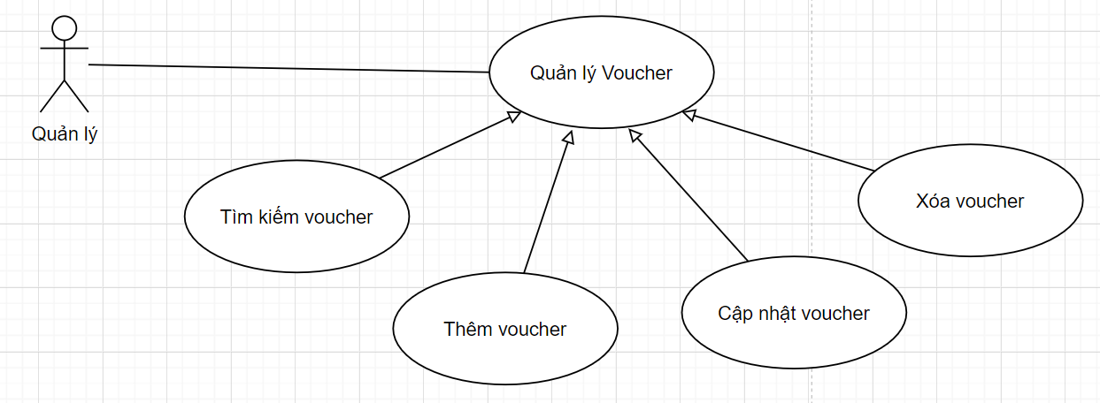

1. <Usecase> Quản lý voucher

#### 6.4.1. Thêm voucher

1. Bảng đặc tả usecase thêm voucher

|  |  |  |  |
| --- | --- | --- | --- |
| **USE CASE – 2.10** | | | |
| **Use Case No.** | UC_2.10 | **Use Case Version** | 2.0 |
| **Use Case Name** | Thêm Voucher | | |
| **Author** | Lê Minh Tiến | | |
| **Date** | 28/4/2020 | **Priority** | High |
| **Actor:**   * Quản lý   **Summary:**   * Cho người quản lý thêm voucher vào quán ăn để giảm giá.   **Goal:**   * Mục đích để giảm giá trong những dịp lễ để giữ khách..   **Triggers:**   * Đăng nhập dưới quản lý và vào Voucher khuyến mãi,bấm thêm   **Preconditions:**   * Đăng nhập dưới quản lý và vào Voucher khuyến mãi   **Post conditions:**   * Success: Thêm thành công hiện lên thông báo Thêm voucher thành công * Fail: thất bại sẽ hiện lỗi.   **Main Success Scenario:**   |  |  |  | | --- | --- | --- | | **Step** | **Actor Action** | **System Response** | | 1 | Vào danh mục và bấm thêm | Hệ thống cho các textbox để quản lý điền vào | | 2 | Điền code | Code sẽ quy ước từ tháng 1 đến tháng 12 ghi dưới dạng THANG1 tất cả caplock | | 3 | Điền tên | Tự ta có thể điền loại tên, không ràng buộc | | 4 | Ngày hết hạn | Ngày quy ước voucher hết hạn. | | 5 | Giá trị | Giá trị cho biết % giảm giá. | | 6 | Bấm lưu | Hệ thống sẽ lưu voucher vào database và báo lưu thành công |   **Alternative Scenario:**  **Exceptions:**   |  |  |  | | --- | --- | --- | | **No** | **Actor Action** | **System Response** | | 1 | Lưu thất bại | Hệ thống sẽ hiển thị lỗi vì sao lưu thất bại |     **Relationships:** N/A  **Business Rules:**   * Xác thực người dùng là Quản lý * Chọn đúng chức năng quản lý voucher | | | |

#### 6.4.2. Sửa voucher

1. Bảng đặc tả usecase sửa voucher

|  |  |  |  |
| --- | --- | --- | --- |
| **USE CASE – 2.11** | | | |
| **Use Case No.** | UC_2.11 | **Use Case Version** | 2.0 |
| **Use Case Name** | Sửa voucher | | |
| **Author** | Lê Minh Tiến | | |
| **Date** | 28/4/2020 | **Priority** | High |
| **Actor:**   * Quản lý   **Summary:**   * Cho người quản lý sửa voucher trong quán ăn.   **Goal:**   * Sửa những voucher sai hoặc cập nhật lại thành voucher mới cho dịp khác..   **Triggers:**   * Đăng nhập dưới quản lý và vào Voucher khuyến mãi,bấm sửa   **Preconditions:**   * Đăng nhập dưới quản lý và vào Voucher khuyến mãi   **Post conditions:**   * Success: sửa thành công hiện lên thông báo chỉnh sửa voucher thành công * Fail: Thất bại sẽ hiện lỗi.   **Main Success Scenario:**   |  |  |  | | --- | --- | --- | | **Step** | **Actor Action** | **System Response** | | 1 | Vào danh mục,chọn 1 mục cần sửa và bấm sửa | Hệ thống cho các textbox để quản lý sửa tên hiện tại của voucher cần sửa | | 2 | Sau khi sửa xong bấm lưu | Hệ thống sẽ lưu vào database sau đó hiện lên thông báo chỉnh sửa thành công. |   **Alternative Scenario:**  **Exceptions:**   |  |  |  | | --- | --- | --- | | **No** | **Actor Action** | **System Response** | | 1 | Sửa thất bại | Hệ thống sẽ hiển thị lỗi vì sao sửa thất bại |     **Relationships:** N/A  **Business Rules:**   * Xác thực người dùng là Quản lý * Dữ liệu sẽ được load lại trên form | | | |

#### 6.4.3. Xóa voucher

1. Bảmg đặc tả usecase xoá voucher

|  |  |  |  |
| --- | --- | --- | --- |
| **USE CASE – 2.12** | | | |
| **Use Case No.** | UC_2.12 | **Use Case Version** | 1.0 |
| **Use Case Name** | Xóa voucher | | |
| **Author** | Lê Minh Tiến | | |
| **Date** | 28/4/2020 | **Priority** | High |
| **Actor:**   * Quản lý   **Summary:**   * Cho người quản lý xóa voucher trong quán ăn.   **Goal:**   * Xóa những voucher sai hoặc cập nhật lại.   **Triggers:**   * Đăng nhập dưới quản lý và vào Voucher khuyến mãi,bấm Xóa   **Preconditions:**   * Đăng nhập dưới quản lý và vào Voucher khuyến mãi   **Post conditions:**   * Success: Xóa thành công hiện lên thông báo xóa voucher thành công * Fail: thất bại sẽ hiện lỗi.   **Main Success Scenario:**   |  |  |  | | --- | --- | --- | | **Step** | **Actor Action** | **System Response** | | 1 | Vào danh mục,chọn 1 mục cần xóa và bấm xóa | Hệ thống sẽ hỏi chắc có muốn xóa? | | 2 | Bấm ok | Hệ thống sẽ thông báo xóa thành công. |   **Alternative Scenario:**  **Exceptions:**   |  |  |  | | --- | --- | --- | | **No** | **Actor Action** | **System Response** | | 1 | Xóa thất bại | Hệ thống sẽ hiển thị lỗi vì sao Xóa thất bại |     **Relationships:** N/A  **Business Rules:**  ·         Phải đăng nhập dưới quyền quản lý | | | |

### 6.5. Xem danh sách hóa đơn đã thanh toán

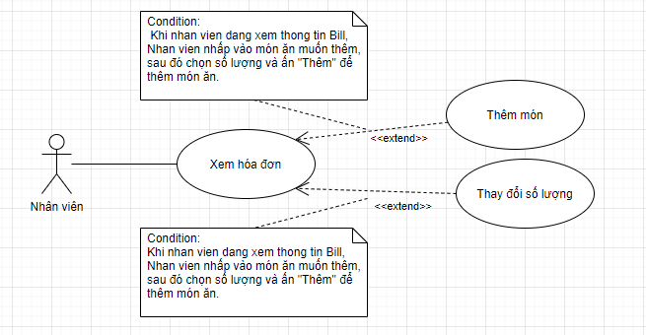

1. <Usecase> Xem hoá đơn
2. Bảng đặc tả usecase xem hoá đơn

|  |  |  |  |
| --- | --- | --- | --- |
| **USE CASE – 2.13** | | | |
| **Use Case No.** | UC_2.13 | **Use Case Version** | 1.0 |
| **Use Case Name** | Xem danh sách hóa đơn đã thanh toán | | |
| **Author** | Lê Minh Tiến | | |
| **Date** | 24/04/2020 | **Priority** | High |
| **Actor:**   * Quản lý   **Summary:**   * Cho phép xem lại các hóa đơn đã thanh toán.   **Goal:**   * Có thể dùng để tra cứu những hóa đơn lỗi hoặc tính sai,hay bị khiếu nại.   **Triggers:**   * Đăng nhập dưới người quản lý và bấm vào nút thống kê đơn thanh toán.   **Preconditions:**   * Phải đăng nhập dưới người quản lý,muốn coi lại các hóa đơn sau 1 ngày làm việc.   **Post conditions:**   * Khi vào hệ thống thành công thì sẽ cho người quản lý xem tất cả các hóa đơn, có thể sort hoặc tìm kiếm theo ngày, xem chi tiết được hóa đơn của ngày hôm đó   **Main Success Scenario:**   |  |  |  | | --- | --- | --- | | **Step** | **Actor Action** | **System Response** | | 1 | Đăng nhập vào hệ thống bằng tài khoản người quản lý | Khi đăng nhập thành công thì sẽ có thông báo đăng nhập thành công. | | 2 | Click vào mục Administrator | Hệ thống sẽ xổ xuống các lựa chọn. | | 3 | Click tiếp vào thống kê | Hệ thống sẽ chuyển qua tab xem hóa đơn và hóa đơn chi tiết | | 4 | Click vào thanh tìm ngày | Hệ thống sẽ liệt kê các hóa đơn đã thanh toán trong ngày tìm kiếm | | 5 | Click vào Details | hệ thống cho ta xem chi tiết hóa đơn của chính hóa đơn đó |   **Alternative Scenario:**  **Exceptions:**   |  |  |  | | --- | --- | --- | | **No** | **Actor Action** | **System Response** | | 1 | Đăng nhập thất bại | hệ thống sẽ báo: Sai tên đăng nhập hoặc mật khẩu |     **Relationships:** ...  **Business Rules:**  ·         Người dùng phải đăng nhập dưới role Người quản lý.  ·         Nếu đăng nhập bằng tài khoản nhân viên thì không thể xem được. | | | |

### 6.6. Quản lý danh mục

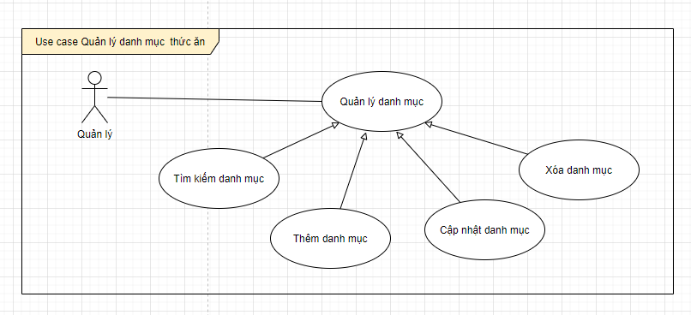

1. <Usecase> Quản lý danh mục

#### 6.6.1. Thêm danh mục

1. Bảng đặc tả usecase thêm danh mục

|  |  |  |  |
| --- | --- | --- | --- |
| **USE CASE – 2.14** | | | |
| **Use Case No.** | UC_2.14 | **Use Case Version** | 2.0 |
| **Use Case Name** | Thêm danh mục | | |
| **Author** | Lê Minh Tiến | | |
| **Date** | 28/4/2020 | **Priority** | High |
| **Actor:**   * Quản lý   **Summary:**   * Cho phép quản lý danh mục   **Goal:**   * Khi có danh mục mới thì quản lý được thêm món mới vào   **Triggers:**   * Bấm nút thêm   **Preconditions:**   * Đăng nhập dưới quyền quản lý   **Post conditions:**   * Success: Hệ thống thông báo thêm thành công. * Fail: Hệ thống thông báo thêm thất bại.   **Main Success Scenario:**   |  |  |  | | --- | --- | --- | | **Step** | **Actor Action** | **System Response** | | 1 | Đăng nhập và chọn nút thêm ở loại món | Hệ thống sẽ mở nơi điền tên món và nhà cung cấp. | | 2 | Bấm nút lưu. | Sẽ hiện ra 1 bảng thông báo tùy thuộc vào thêm thành công hoặc không.sau đó sẽ trở về giao diện của usecase |   **Alternative Scenario:**  **Exceptions:**   |  |  |  | | --- | --- | --- | | **No** | **Actor Action** | **System Response** | | 1 | Thêm thất bại | Hệ thống sẽ thông báo thêm thất bại. |     **Relationships:** N/A  **Business Rules:**   * Phải đăng nhập dưới quyền quản lý | | | |

#### 6.6.2. Sửa danh mục

1. Bảng đặc tả usecase sửa danh mục

|  |  |  |  |
| --- | --- | --- | --- |
| **USE CASE – 2.15** | | | |
| **Use Case No.** | UC_2.15 | **Use Case Version** | 1.0 |
| **Use Case Name** | Sửa danh mục | | |
| **Author** | Quản lý | | |
| **Date** | 24/04/2020 | **Priority** | High |
| **Actor:**   * Quản lý   **Summary:**   * Cho phép người dùng sửa danh mục trong quán   **Goal:**   * Khi có lỗi tên món hoặc giá sai thì có thể sửa.   **Triggers:**   * Sau khi click vào Quản lý món ăn, chọn vào danh mục chọn sửa   **Preconditions:**   * Phải đăng nhập dưới quyền người quản lý   **Post conditions:**   * Sau khi đăng nhập, người dùng có thể thêm,sửa xóa các loại món.   **Main Success Scenario:**   |  |  |  | | --- | --- | --- | | **Step** | **Actor Action** | **System Response** | | 1 | chọn Danh mục | Hệ thống xổ ra các nút thêm sửa xóa để người quản lý có thể tương tác | | 2 | Chọn 1 món rồi click nút sửa | Hệ thống cho ta sửa lại loại món đã chọn,và hiện ra textbox để sửa tên. | | 3 | bấm ok | Lúc này hệ thống sẽ thông báo thành công. |   **Alternative Scenario:**  **Exceptions:**   |  |  |  | | --- | --- | --- | | **No** | **Actor Action** | **System Response** | | 1 | Sửa thất bại | Hệ thống sẽ thông báo lỗi vì sao thất bại và quay lại màn hình. |     **Relationships:** N/A  **Business Rules:**   * Phải đăng nhập dưới quyền quản lý | | | |

#### 6.6.3. Xóa danh mục

1. Bảng đặc tả usecase xoá danh mục

|  |  |  |  |
| --- | --- | --- | --- |
| **USE CASE – 2.16** | | | |
| **Use Case No.** | UC_2.16 | **Use Case Version** | 2.0 |
| **Use Case Name** | Xóa danh mục | | |
| **Author** | Lê Minh Tiến | | |
| **Date** | 28/4/2020 | **Priority** | High |
| **Actor:**   * Quản lý   **Summary:**   * Usecase cho phép quản lý xóa 1 danh mục.   **Goal:**   * Quản lý xóa món ăn khỏi quán để cập nhật menu mỗi năm,...   **Triggers:**   * Bấm nút xóa ở danh mục.   **Preconditions:**   * Phải đăng nhập dưới quyền quản lý,vào quản lý món ăn-> danh mục   **Post conditions:**   * Success: Xóa thành công thì hệ thống hiện ra thông báo Xóa thành công * Fail: Hệ thống thông báo xóa thất bại,đưa người dùng về quản lý món ăn.   **Main Success Scenario:**   |  |  |  | | --- | --- | --- | | **Step** | **Actor Action** | **System Response** | | 1 | Người quản lý đăng nhập vào và chọn 1 món để xóa | Hệ thống sẽ hiện 1 thông báo chắc có muốn xóa? | | 2 | Bấm ok | Hệ thống sẽ xóa ra khỏi database và thông báo xóa thành công. |   **Alternative Scenario:**  **Exceptions:**   |  |  |  | | --- | --- | --- | | **No** | **Actor Action** | **System Response** | | 1 | Xóa thất bại | Hệ thống sẽ thông báo lỗi khi xóa thất bại |     **Relationships:** N/A  **Business Rules:**   * Phải đăng nhập dưới quyền quản lý | | | |

### 6.7. Quản lý thức ăn

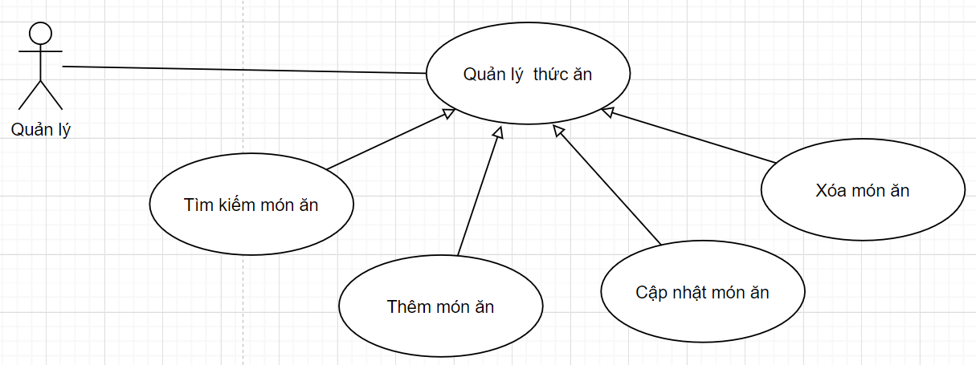

1. <Usecase> Quản lý thức ăn

#### 6.7.1. Thêm món ăn

1. Bảng đặc tả usecase thêm món ăn

|  |  |  |  |
| --- | --- | --- | --- |
| **USE CASE – 2.17** | | | |
| **Use Case No.** | UC_2.17 | **Use Case Version** | 1.0 |
| **Use Case Name** | Thêm món ăn | | |
| **Author** | Lê Minh Tiến | | |
| **Date** | 28/4/2020 | **Priority** | High |
| **Actor:**   * Quản lý   **Summary:**   * Use case này cho người quản lý có thể thêm món ăn   **Goal:**   * Khi có món mới thì cho người quản lý thêm món ăn   **Triggers:**   * Bấm nút thêm   **Preconditions:**   * Đăng nhập dưới vai trò quản lý   **Post conditions:**   * Success: thêm món thành công * Fail: báo lỗi.   **Main Success Scenario:**   |  |  |  | | --- | --- | --- | | **Step** | **Actor Action** | **System Response** | | 1 | Người quản lý vào giao diện, bấm thêm | Nếu thêm thì hệ thống cho người dùng điền vào tên món, chọn loại món,điền giá. | | 2 | Bấm nút lưu | Hiện thông báo lưu thành công | | 3 | Bấm ok | Sau khi bấm ok thì trả về giao diện | | 4 | Thành công thì sẽ trả về màn hình chính của usecase | Khi xác nhận thì sẽ trở về màn hình chỉnh của usecase |   **Alternative Scenario:**  **Exceptions:**   |  |  |  | | --- | --- | --- | | **No** | **Actor Action** | **System Response** | | 1 | Nhập thiếu | Sẽ có 1 thông báo là chưa điền đủ thông tin! |     **Relationships:** N/A  **Business Rules:**   * Phải đăng nhập dưới quyền quản lý | | | |

#### 6.7.2. Sửa món ăn

1. Bảng đặc tả usecase Sửa món ăn

|  |  |  |  |
| --- | --- | --- | --- |
| **USE CASE – 2.17** | | | |
| **Use Case No.** | UC_2.17 | **Use Case Version** | 1.0 |
| **Use Case Name** | Sửa món ăn | | |
| **Author** | Lê Minh Tiến | | |
| **Date** | 28/4/2020 | **Priority** | High |
| **Actor:**   * Quản lý   **Summary:**   * Cho người quản lý sửa món ăn   **Goal:**   * Khi 1 món ăn tăng giá hay giảm giá thì cho phép người quản lý tăng hoặc giảm giá theo,hoặc sửa lỗi tên món...   **Triggers:**   * Bấm nút sửa   **Preconditions:**   * Đăng nhập dưới vai trò quản lý   **Post conditions:**   * Success: sửa thành công thì sẽ có 1 thông báo bảng * Fail: thông báo lỗi sửa thất bại.   **Main Success Scenario:**   |  |  |  | | --- | --- | --- | | **Step** | **Actor Action** | **System Response** | | 1 | Đăng nhập và vào bảng quản lý món ăn. | Đăng nhập dưới quyền quản trị viên sẽ cho phép ta thêm sửa xóa món ăn | | 2 | Chọn 1 món và bấm sửa | Hệ thống cho phép ta sửa tên,loại món và giá của món ăn | | 3 | Sau khi sửa bấm lưu | Hệ thống sẽ báo lưu thành công hoặc thất bại sau đó trả về giao diện trước đó. |   **Alternative Scenario:**  **Exceptions:**   |  |  |  | | --- | --- | --- | | **No** | **Actor Action** | **System Response** | | 1 | Sửa thất bại | Hệ thống sẽ hiện lên thông báo lỗi |     **Relationships:** N/A  **Business Rules:**   * Cần đăng nhập dưới quyền quản lý | | | |

#### 6.7.3. Xóa món ăn

1. Bảng đặc tả usecase xoá món ăn

|  |  |  |  |
| --- | --- | --- | --- |
| **USE CASE – 2.18** | | | |
| **Use Case No.** | UC_2.18 | **Use Case Version** | 1.0 |
| **Use Case Name** | Xóa món ăn | | |
| **Author** | Lê Minh Tiến | | |
| **Date** | 28/4/2020 | **Priority** | High |
| **Actor:**   * Quản lý   **Summary:**   * Use case này dùng để cho người quản lý xóa món ăn   **Goal:**   * Khi món ăn quá cũ hoặc không còn nhà cung cấp hay lỗi… thì cho phép người quản lý xóa khỏi quán   **Triggers:**   * Bấm nút xóa.   **Preconditions:**   * Đăng nhập dưới quyền quản lý và vào quản lý món ăn   **Post conditions:**   * Success: hiện thông báo xóa thành công. * Fail: hiện thông báo thất bại   **Main Success Scenario:**   |  |  |  | | --- | --- | --- | | **Step** | **Actor Action** | **System Response** | | 1 | Chọn 1 món bất kì sau đó bấm nút xóa | Hệ thống sẽ hiện lên 1 thông báo chắc xóa không. | | 2 | Bấm OK | Thì sẽ có 1 thông báo nữa hiện lên là xóa thành công. |   **Alternative Scenario:**  **Exceptions:**   |  |  |  | | --- | --- | --- | | **No** | **Actor Action** | **System Response** | | 1 | Xóa thất bại | Hệ thống sẽ hiển thị lỗi |     **Relationships:** N/A  **Business Rules:**   * Đăng nhập dưới quyền quản lý | | | |

## Quản trị viên (Admin) quản lý account của người dùng.

### 7.1. Quản lý tài khoản

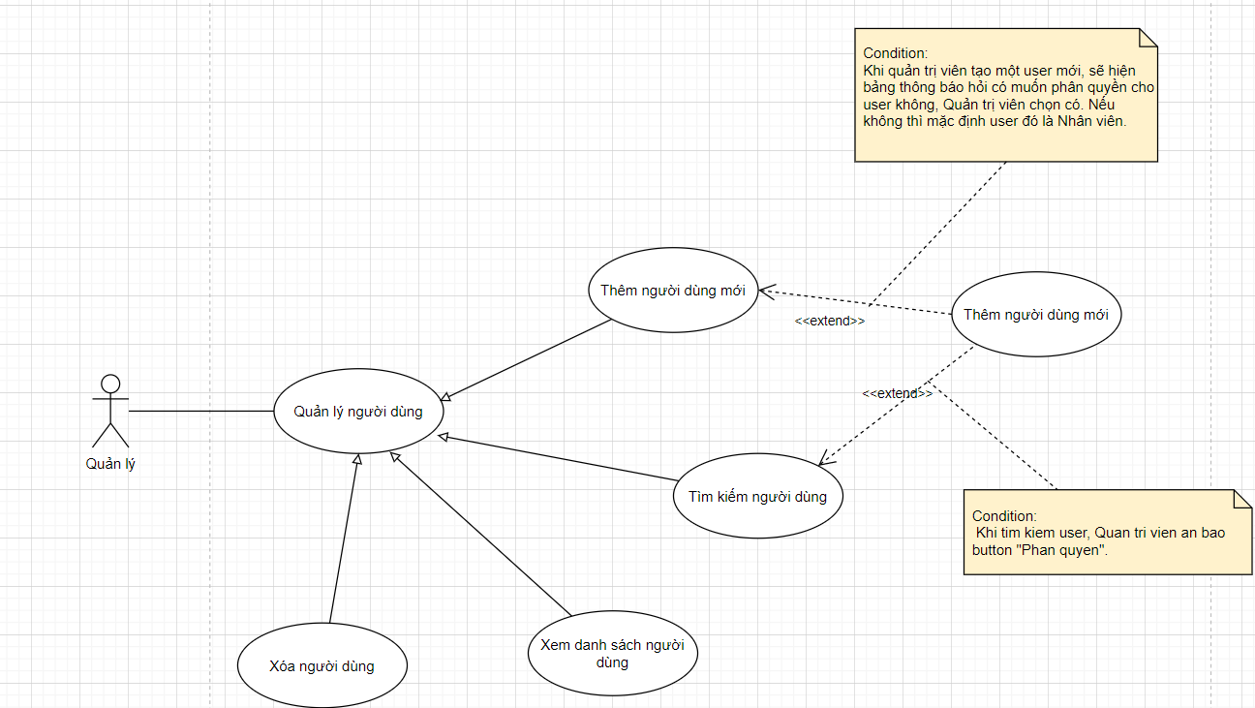

1. <Usecase> quản lý tài khoản

#### 7.1.1. Thêm tài khoản

1. Bảng đặc tả usecase Thêm tài khoản

|  |  |  |  |
| --- | --- | --- | --- |
| **USE CASE – 3.1** | | | |
| **Use Case No.** | UC_3.1 | **Use Case Version** | 1.0 |
| **Use Case Name** | Quản lý người dùng | | |
| **Author** | Võ Minh Hiếu | | |
| **Date** | 24/04/2020 | **Priority** | Normal |
| Actor:   * Admin   Summary:   * Cho phép admin được thêm tài khoản cho nhân viên   Goal:   * Thông tin người dùng được lưu/cập nhập/biến mất trong database và hiện tất cả thông tin lên ứng dụng   Triggers:   * Tự động cập nhật lại danh sách khi bấm lưu thay đổi.   Preconditions:   * Admin phải đăng nhập thành công và click vào button Quản lý nhân viên   Post conditions:   * Success: Thông tin mới sẽ được lưu vào database và show message thông báo theo từng trạng thái “Thêm/Sửa/Xoá”. * Fail: Hệ thống bắt Exception và thông báo lỗi.   Main Success Scenario:   |  |  |  | | --- | --- | --- | | Step | Actor Action | System Response | | 1 | Admin click vào button “Quản lý nhân viên” | Hệ thống show form Quản lý nhân viên với bảng Nhân Viên và các textbox chứa thông tin nhân viên | | 2 | Admin click vào button “Thêm” | Hệ thống Enable các textbox để admin điền thông tin | | 3 | Admin click vào bất kì ô nào trong bảng Nhân Viên | Hệ thống sẽ show thông tin lên trên các textbox | | 4 | Admin click vào button “Sửa” | Hệ thống Enable các textbox cho admin sửa thông tin | | 5 | Admin click vào button “Xoá” | Hệ thống sẽ xoá nhân viên được chọn. | | 6 | Admin click vào button “Huỷ” | Hệ thống reload lại form. |   Alternative Scenario:  Exceptions:   |  |  |  | | --- | --- | --- | | No | Actor Action | System Response | | 1 | Admin thêm/sửa/xóa nhưng gặp lỗi. | Show message của Exceptions. |     **Relationships:** …………  Business Rules:  ·         Xác thực người dùng là Admin  ·         Chọn đúng chức năng quản lý nhân viên | | | |

#### 7.1.2. Xóa tài khoản

1. Bảng đặc tả usecase xoá tài khoản

|  |  |  |  |
| --- | --- | --- | --- |
| **USE CASE – 3.2** | | | |
| **Use Case No.** | UC_3.2 | **Use Case Version** | 1.0 |
| **Use Case Name** | Xóa tài khoản | | |
| **Author** | Võ Minh Hiếu | | |
| **Date** | 22/5/2020 | **Priority** | High |
| **Actor:**   * Quản trị(admin)   **Summary:**   * Cho phép người quản trị xóa tài khoản   **Goal:**   * Xóa 1 tài khoản trong hệ thống.   **Triggers:**   * Khi quản lý bấm nút xóa.   **Preconditions:**   * Phải đăng nhập dưới quyền admin.   **Post conditions:**   * Success: hiện thông báo xóa thành công. * Fail: Báo lỗi khi xóa không thành công   **Main Success Scenario:**   |  |  |  | | --- | --- | --- | | **Step** | **Actor Action** | **System Response** | | 1 | Quản trị vào mục xóa tài khoàn | Hệ thống show ra 1 list danh sách tài khoản hiện tại | | 2 | Quản lý chọn 1 tài khoản và bấm xóa | Hệ thống sẽ pop up 1 thông báo hỏi xem có chắc muốn xáo | | 3 | Quản lý bấm nút OK | Hệ thống xóa tài khoản đã chọn ra khỏi database |   **Alternative Scenario:**  **Exceptions:**   |  |  |  | | --- | --- | --- | | **No** | **Actor Action** | **System Response** | | 1 | Quản lý bấm hủy | Hệ thống sẽ trả về màn hình ban đầu |   **Relationships:** N/A  **Business Rules:**   * Cần phải đăng nhập dưới quyền quản lý. | | | |

## Thu ngân (Cashier) có nhiệm vụ quản lý bàn ăn.

#### 8.1. Tạo hoá đơn

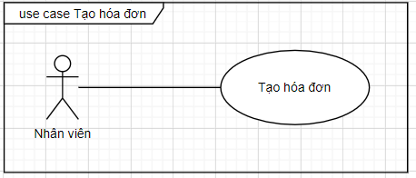

1. <Use case> Tạo hóa đơn.
2. Bảng đặc tả usecase tạo hoá đơn

|  |  |  |  |
| --- | --- | --- | --- |
| **USE CASE – 4.1** | | | |
| **Use Case No.** | UC_4.1 | **Use Case Version** | 1.0 |
| **Use Case Name** | Tạo hóa đơn. | | |
| **Author** | Nguyễn Thành Tâm | | |
| **Date** | 24/4/2020 | **Priority** | Normal |
| **Actor:**   * Nhân viên   **Summary:**   * Use case này cho phép nhân viên tạo hóa đơn cho một bàn ăn.   **Goal:**   * Hóa đơn và danh sách món đã order sẽ hiện lên.   **Triggers:**   * Nhân viên gửi lệnh khởi tạo hóa đơn.   **Preconditions:**   * Không có hóa đơn ở trạng thái chưa tính tiền ở bàn đó. * Bàn đó đang ở trạng thái “bàn trống”.   **Post conditions:**   * Success: Hiện danh sách món ăn trong hóa đơn được tạo. * Fail: Hệ thống hiện thông báo lỗi.   **Main Success Scenario:**   |  |  |  | | --- | --- | --- | | **Step** | **Actor Action** | **System Response** | | 1 | Nhân viên vào form Quản lý bàn ăn. | Hệ thống hiện form Quản lý quán ăn lên, gồm các thông tin như bàn ăn, danh sách món ăn và các chức năng khác. | | 2 | Nhân viên nhấp vào một bàn ăn. | Hệ thống sẽ lấy thông tin của bàn ăn đó và kiểm tra trạng thái của bàn, chỉ tạo mới hóa đơn được khi bàn có trạng thái “bàn trống”. | | 3 | Nhân viên thêm một món ăn tại bàn đó. | Hệ thống sẽ tạo hóa đơn tại bàn đó và thêm món vừa chọn vào hóa đơn.  Bàn có hóa đơn được tạo sẽ đổi trạng thái từ “bàn trống” sang “có người”.  [Exception 1] |   **Alternative Scenario:**  **Exceptions:**   |  |  |  | | --- | --- | --- | | **No** | **Actor Action** | **System Response** | | 1 | Nhân viên thêm một món ăn tại bàn đó. | Hiện thông báo “Không tạo được bill, Kiểm tra bộ nhớ hoặc kết nối database!” . |   **Relationships:** N/A.  **Business Rules:**   * Người dùng được ủy quyền phải đăng nhập với vai trò là Nhân viên. * Nhân viên có thể thêm hóa đơn cho một bàn ăn có trạng thái là “bàn trống”. * Sau khi thêm, bàn ăn đó sẽ đổi icon và trạng thái từ “bàn trống” sang “có người”, thông tin sẽ được lưu xuống database. | | | |
|  | | | |

#### 8.2. Xem hóa đơn bàn ăn

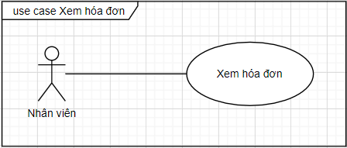

1. <Use case> Xem hóa đơn của bàn ăn.
2. Bảng đặc tả usecase xem hoá đơn bàn ăn

|  |  |  |  |
| --- | --- | --- | --- |
| **USE CASE – 4.2** | | | |
| **Use Case No.** | UC_4.2 | **Use Case Version** | 1.0 |
| **Use Case Name** | Xem hóa đơn của bàn. | | |
| **Author** | Nguyễn Thành Tâm | | |
| **Date** | 24/4/2020 | **Priority** | Normal |
| **Actor:**   * Nhân viên   **Summary:**   * Use case này cho phép nhân viên xem hóa đơn của một bàn.   **Goal:**   * Hóa đơn và danh sách món đã order, số lượng món, tổng số tiền sẽ hiện lên.   **Triggers:**   * Nhân viên gửi lệnh lấy thông tin hóa đơn.   **Preconditions:**   * Bàn đó đang ở trạng thái “có người”.   **Post conditions:**   * Success: Chi tiết hóa đơn sẽ đươc hiện thị trong ListView. * Fail: Hệ thống hiện thông báo lỗi và ListView trống.   **Main Success Scenario:**   |  |  |  | | --- | --- | --- | | **Step** | **Actor Action** | **System Response** | | 1 | Nhân viên vào form Quản lý bàn ăn. | Hệ thống hiện form Quản lý quán ăn lên, gồm các thông tin như bàn ăn, danh sách món ăn và các chức năng khác. | | 2 | Nhân viên nhấp vào một bàn ăn. | Hệ thống kiểm tra xem bàn đã “có người” chưa, nếu rồi thì sẽ hiện thông tin chi tiết hóa đơn lên ListView. |   **Alternative Scenario:**  **Exceptions:**   |  |  |  | | --- | --- | --- | | **No** | **Actor Action** | **System Response** | | 1 | Nhân viên nhấp vào một bàn ăn. | Hiện thông báo “Không lấy được bill, Kiểm tra kết nối database!” . |   **Relationships:** N/A.  **Business Rules:**   * Người dùng được ủy quyền phải đăng nhập với vai trò là Nhân viên. * Nhân viên có thể xem thông tin chi tiết hóa đơn một bàn ăn có trạng thái là “có người”. * Dữ liệu sẽ được lấy từ database và đổ vào ListView | | | |
|  | | | |

#### 8.3. Thêm món ăn vào bill

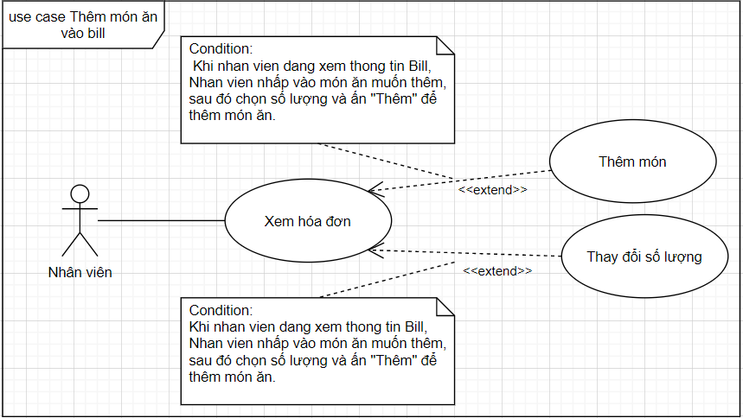

1. <Use case> Thêm món ăn vào bill.
2. Bảng đặc tả usecase thêm món ăn vào bill

|  |  |  |  |
| --- | --- | --- | --- |
| **USE CASE – 4.3** | | | |
| **Use Case No.** | UC_4.3 | **Use Case Version** | 1.0 |
| **Use Case Name** | Thêm món ăn vào bill. | | |
| **Author** | Nguyễn Thành Tâm | | |
| **Date** | 24/4/2020 | **Priority** | Normal |
| **Actor:**   * Nhân viên   **Summary:**   * Use case này cho phép nhân viên thêm món mới vào bill hoặc thay đổi số lượng của món đã order.   **Triggers:**   * Nhân viên gửi lệnh thêm món vào bill.   **Preconditions:**   * Bàn đang ở trạng thái “có người”.   **Post conditions:**   * Success: Món mới sẽ được thêm vào hóa đơn hoặc số lượng món đó sẽ thay đổi. * Fail: Hệ thống hiện thông báo lỗi.   **Main Success Scenario:**   |  |  |  | | --- | --- | --- | | **Step** | **Actor Action** | **System Response** | | 1 | Nhân viên vào form Quản lý bàn ăn. | Hệ thống hiện form Quản lý quán ăn lên, gồm các thông tin như bàn ăn, danh sách món ăn và các chức năng khác. | | 2 | Nhân viên nhấp vào một bàn ăn. | Hệ thống hiện thông tin chi tiết hóa đơn lên ListView. | | 3 | Nhân viên chọn món và điều chỉnh số lượng món ăn bằng NumericUpDown và chọn thêm.  [Alternative 1]  [Alternative 2] | Hệ thống kiểm tra món đã có trong bill chưa, nếu chưa thì thêm món vào bill với số lượng đã nhập.  [Exception 1] |   **Alternative Scenario:**   |  |  |  | | --- | --- | --- | | **No** | **Actor Action** | **System Response** | | 1 | Nhân viên chọn món và điều chỉnh số lượng món ăn bằng NumericUpDown và chọn thêm. | Hệ thống kiểm tra món đã có trong bill chưa, nếu rồi thì thay đổi số lượng món. | | 2 | Nhân viên chọn món và điều chỉnh số lượng món ăn bằng NumericUpDown và chọn thêm. | Hệ thống kiểm tra số lượng món, nếu tổng số lượng trong bill và số lượng nhập vào bằng 0 thì sẽ xóa món ăn ra khỏi bill. |   **Exceptions:**   |  |  |  | | --- | --- | --- | | **No** | **Actor Action** | **System Response** | | 1 | Nhân viên chọn món và điều chỉnh số lượng món ăn bằng NumericUpDown và chọn thêm. | Hiện thông báo “Lỗi kết nối, Kiểm tra kết nối database!” . |   **Relationships:** N/A.  **Business Rules:**   * Người dùng được ủy quyền phải đăng nhập với vai trò là Nhân viên. * Nhân viên có thể thêm món mới vào bill hoặc điều chỉnh số lượng của món ăn trong bill của một bàn nào đó. * Nếu số lượng cập nhật bằng 0 hoặc bé hơn 0 thì sẽ xóa món ăn khỏi hóa đơn. * Sau khi điều chỉnh, dữ liệu mới sẽ được lưu xuống database và cập nhật số lượng lên form | | | |
|  | | | |

#### 8.4. Nhập voucher cho bill

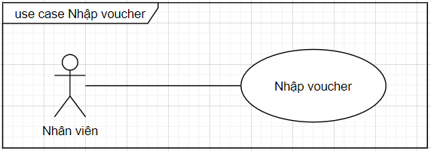

1. <Use case> Nhập voucher cho bill.
2. Bảng đặc tả usecase nhập voucher cho bill

|  |  |  |  |
| --- | --- | --- | --- |
| **USE CASE – 4.4** | | | |
| **Use Case No.** | UC_4.4 | **Use Case Version** | 1.0 |
| **Use Case Name** | Nhập voucher cho bill. | | |
| **Author** | Nguyễn Thành Tâm | | |
| **Date** | 24/4/2020 | **Priority** | Normal |
| **Actor:**   * Nhân viên   **Summary:**   * Use case này cho phép nhân viên nhập voucher giảm giá cho hóa đơn.   **Triggers:**   * Nhân viên gửi lệnh lấy thông tin voucher và áp dụng vào hóa đơn.   **Preconditions:**   * Bill đó đang ở trạng thái “chưa thanh toán”.   **Post conditions:**   * Success: Hóa đơn đó sẽ được áp dụng khuyễn mãi giảm giá của voucher. * Fail: Hệ thống hiện thông báo lỗi.   **Main Success Scenario:**   |  |  |  | | --- | --- | --- | | **Step** | **Actor Action** | **System Response** | | 1 | Nhân viên vào form Quản lý bàn ăn. | Hệ thống hiện form Quản lý quán ăn lên, gồm các thông tin như bàn ăn, danh sách món ăn và các chức năng khác. | | 2 | Nhân viên nhấp vào một bàn ăn. | Hệ thống kiểm tra xem bàn đã “có người” chưa, nếu rồi thì sẽ hiện thông tin chi tiết hóa đơn lên ListView. | | 3 | Nhân viên nhập vào TextBox voucher và nhập mã voucher, sau đó ấn “OK”. | Hệ thống sẽ query voucher với mã nhập vào.  Nếu voucher còn hạn sử dụng, hiện lên MessageBox thông báo thành công và hiện giá trị của voucher.  Nếu voucher hết hạn thì hiện lên MessageBox thông báo hết hạn.  [Exception 1] |   **Alternative Scenario:**  **Exceptions:**   |  |  |  | | --- | --- | --- | | **No** | **Actor Action** | **System Response** | | 1 | Nhân viên nhập voucher. | Hiện thông báo “Voucher không tồn tại, vui lòng thử lại!” . |   **Relationships:** N/A.  **Business Rules:**   * Người dùng được ủy quyền phải đăng nhập với vai trò là Nhân viên. * Nhân viên có thể nhập voucher khuyến mãi cho một hóa đơn. * Sau khi nhập thành công, hóa đơn sẽ được áp dụng khuyến mãi từ voucher. | | | |
|  | | | |

#### 8.5 Chuyển bàn ăn

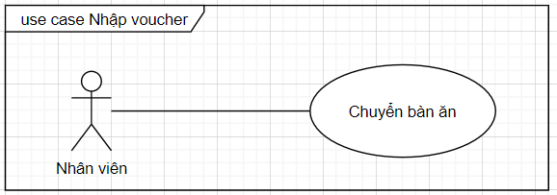

1. <Use case> Nhập voucher cho bill.
2. Bảng đặc tả usecase Chuyển bàn ăn

|  |  |  |  |
| --- | --- | --- | --- |
| **USE CASE – 4.5** | | | |
| **Use Case No.** | UC_4.5 | **Use Case Version** | 1.0 |
| **Use Case Name** | Chuyển bàn ăn. | | |
| **Author** | Nguyễn Thành Tâm | | |
| **Date** | 24/4/2020 | **Priority** | Normal |
| **Actor:**   * Nhân viên   **Summary:**   * Use case này cho phép nhân viên chuyển hóa đơn từ bàn A sang bàn B.   **Triggers:**   * Nhân viên gửi lệnh chuyển hóa đơn.   **Preconditions:**   * Bill đó đang ở trạng thái “chưa thanh toán”. * Bàn chuyển đến đang ở trạng thái “bàn trống”.   **Post conditions:**   * Success: Hóa đơn từ bàn A sẽ được chuyển sang bàn B. * Fail: Hệ thống hiện thông báo lỗi.   **Main Success Scenario:**   |  |  |  | | --- | --- | --- | | **Step** | **Actor Action** | **System Response** | | 1 | Nhân viên vào form Quản lý bàn ăn. | Hệ thống hiện form Quản lý quán ăn lên, gồm các thông tin như bàn ăn, danh sách món ăn và các chức năng khác. | | 2 | Nhân viên nhấp vào bàn muốn chuyển. | Hệ thống kiểm tra xem bàn đã “có người” chưa, nếu rồi thì sẽ hiện thông tin chi tiết hóa đơn lên ListView. | | 3 | Nhân viên nhấp chọn bàn đích trong ComboBox chuyển bàn, sau đó nhấn button “Chuyển bàn”. | Hệ thống hiện MessageBox hỏi “Bạn có muốn chuyển bàn không?” | | 4 | Nhân viên chọn “Yes” để xác nhận chuyển bàn.  [Alternative 1] | Hóa từ bàn A sẽ được chuyển sang bàn B, bàn A sẽ trở về trạng thái “bàn trống”, bàn B sẽ chuyển sang trạng thái “có người”.  [Exception 1] |   **Alternative Scenario:**  **Exceptions:**   |  |  |  | | --- | --- | --- | | **No** | **Actor Action** | **System Response** | | 1 | Nhân viên ấn button “Chuyển bàn”. | Hiện thông báo “Có lỗi trong quá trình chuyển!” . |   **Relationships:** N/A..  **Business Rules:**   * Người dùng được ủy quyền phải đăng nhập với vai trò là Nhân viên. * Nhân viên có thể chuyển hóa đơn từ bàn A sang bàn B khi khách hàng yêu cầu. * Hệ thống sẽ lưu lại thông tin mới xuống database. | | | |
|  | | | |

#### 8.6. Gộp bàn ăn

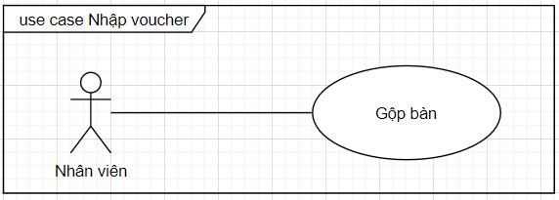

1. <Use case> Gộp bàn ăn.
2. Bảng đặc tả usecase gộp bàn ăn

|  |  |  |  |
| --- | --- | --- | --- |
| **USE CASE – 4.6** | | | |
| **Use Case No.** | UC_4.6 | **Use Case Version** | 1.0 |
| **Use Case Name** | Gộp bàn ăn. | | |
| **Author** | Nguyễn Thành Tâm | | |
| **Date** | 24/4/2020 | **Priority** | Normal |
| **Actor:**   * Nhân viên   **Summary:**   * Use case này cho phép nhân viên gộp hóa đơn của bàn A và B lại với nhau.   **Triggers:**   * Nhân viên gửi lệnh chuyển hóa đơn.   **Preconditions:**   * Bill của hai bàn đó đang ở trạng thái “chưa thanh toán”.   **Post conditions:**   * Success: Hóa đơn từ bàn A và bàn B sẽ được gộp lại. * Fail: Hệ thống hiện thông báo lỗi.   **Main Success Scenario:**   |  |  |  | | --- | --- | --- | | **Step** | **Actor Action** | **System Response** | | 1 | Nhân viên vào form Quản lý bàn ăn. | Hệ thống hiện form Quản lý quán ăn lên, gồm các thông tin như bàn ăn, danh sách món ăn và các chức năng khác. | | 2 | Nhân viên nhấp vào bàn muốn gộp. | Hệ thống kiểm tra xem bàn đã “có người” chưa, nếu rồi thì sẽ hiện thông tin chi tiết hóa đơn lên ListView. | | 3 | Nhân viên nhấp chọn bàn đích trong ComboBox, sau đó nhấn button “Gộp bàn”. | Hệ thống hiện MessageBox hỏi “Bạn có muốn gộp bàn không?” | | 4 | Nhân viên chọn “Yes” để xác nhận gộp bàn.  [Alternative 1] | Hóa đơn bàn A sẽ được gộp với bàn B, bàn A sẽ trở về trạng thái “bàn trống”.  [Exception 1] |   **Alternative Scenario:**   |  |  |  | | --- | --- | --- | | **No** | **Actor Action** | **System Response** | | 1 | Nhân viên chọn “No” để hủy chuyển bàn. | Hệ thống đóng message box. |   **Exceptions:**   |  |  |  | | --- | --- | --- | | **No** | **Actor Action** | **System Response** | | 1 | Nhân viên ấn button “Gộp bàn”. | Hiện thông báo “Có lỗi trong quá trình gộp!” . |   **Relationships:** N/A.  **Business Rules:**   * Người dùng được ủy quyền phải đăng nhập với vai trò là Nhân viên. * Nhân viên có thể gộp hóa đơn bàn A và B lại khi khách hàng yêu cầu. * Hệ thống sẽ lưu lại thông tin mới xuống database. * Hệ thống Load lại form nếu có thay đổi. | | | |
|  | | | |

#### 8.7. Thanh toán

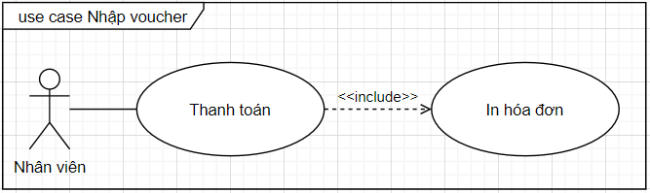

1. <Use case> Thanh toán.
2. Bảng đặc tả usecase Thanh toán

|  |  |  |  |
| --- | --- | --- | --- |
| **USE CASE – 4.7** | | | |
| **Use Case No.** | UC_4.7 | **Use Case Version** | 1.0 |
| **Use Case Name** | Thanh toán. | | |
| **Author** | Nguyễn Thành Tâm | | |
| **Date** | 24/4/2020 | **Priority** | Normal |
| **Actor:**   * Nhân viên   **Summary:**   * Use case này cho phép nhân viên thanh toán hóa đơn của một bàn.   **Triggers:**   * Nhân viên gửi lệnh thanh toán hóa đơn.   **Preconditions:**   * Bill của bàn đó đang ở trạng thái “chưa thanh toán”. * Bill có ít nhất một món ăn.   **Post conditions:**   * Success: Hóa đơn chuyển sang trạng thái “đã thanh toán”. * Fail: Hệ thống hiện thông báo lỗi.   **Main Success Scenario:**   |  |  |  | | --- | --- | --- | | **Step** | **Actor Action** | **System Response** | | 1 | Nhân viên vào form Quản lý bàn ăn. | Hệ thống hiện form Quản lý quán ăn lên, gồm các thông tin như bàn ăn, danh sách món ăn và các chức năng khác. | | 2 | Nhân viên nhấp vào bàn cần thanh toán. | Hiện thông tin chi tiết hóa đơn lên ListView. | | 3 | Nhân viên nhấp vào button “Thanh toán” | Hệ thống hiện form “Hóa đơn” lên, có ghi đầy đủ thông tin chi tiết hóa đơn và voucher khuyến mãi (nếu có). | | 4 | Nhân viên chọn “Xác nhận” để tiếp tục.  [Alternative 1] | Form hóa đơn tắt đi, in hóa đơn ra, sau đó hiện thông báo “Thanh toán thành công”.  [Exception 1] |   **Alternative Scenario:**   |  |  |  | | --- | --- | --- | | **No** | **Actor Action** | **System Response** | | 1 | Nhân viên ấn button “Cancel”. | Hệ thống đóng form Hóa đơn và trở lại form Order. |   **Exceptions:**   |  |  |  | | --- | --- | --- | | **No** | **Actor Action** | **System Response** | | 1 | Nhân viên ấn button “Thanh toán”. | Hiện thông báo “Có lỗi trong quá trình thanh toán!”. |   **Relationships:** N/A.  **Business Rules:**   * Người dùng được ủy quyền phải đăng nhập với vai trò là Nhân viên. * Nhân viên có thể thanh toán hóa đơn của một bàn. * Hệ thống sẽ lưu lại thông tin thanh toán xuống database. | | | |
|  | | | |

#### 8.8. Xem thông tin tài khoản

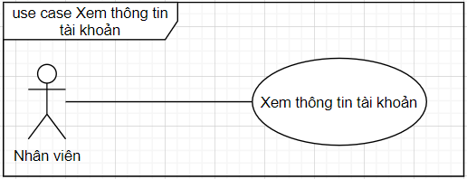

1. <Use case> Xem thông tin tài khoản.
2. Bảng đặc tả xem thông tin tài khoản

|  |  |  |  |
| --- | --- | --- | --- |
| **USE CASE – 4.8** | | | |
| **Use Case No.** | UC_4.8 | **Use Case Version** | 1.0 |
| **Use Case Name** | Xem thông tin tài khoản. | | |
| **Author** | Nguyễn Thành Tâm | | |
| **Date** | 24/4/2020 | **Priority** | Normal |
| **Actor:**   * Nhân viên   **Summary:**   * Use case này cho phép nhân xem thông tin tài khoản của mình trên hệ thống.   **Triggers:**   * Nhân viên gửi lệnh lấy thông tin tài khoản.   **Preconditions:**   * Nhân viên đã đăng nhập vào hệ thống.   **Post conditions:**   * Success: Hiện lên Form thông tin tài khoản của Nhân viên đó. * Fail: Hệ thống hiện thông báo lỗi.   **Main Success Scenario:**   |  |  |  | | --- | --- | --- | | **Step** | **Actor Action** | **System Response** | | 1 | Nhân viên đăng nhập vào hệ thống | Hệ thống hiện form chính, kiểm tra quyền hạn của người dùng. | | 2 | Nhân viên nhấp vào “Thông tin tài khoản” trên thanh Navbar. | Hệ thống lấy dữ liệu của tài khoản và show form thông tin tài khoản lên.  [Exception 1] |   **Alternative Scenario:**  **Exceptions:**   |  |  |  | | --- | --- | --- | | **No** | **Actor Action** | **System Response** | | 1 | Nhân viên nhấp vào “Thông tin tài khoản” trên thanh Navbar. | Hiện thông báo “Kiểm tra kết nối Database của bạn!”. |   **Relationships:** N/A.  **Business Rules:**   * Người dùng được ủy quyền phải đăng nhập với vai trò là Nhân viên. | | | |
|  | | | |

#### 8.9. Chỉnh sửa thông tin tài khoản

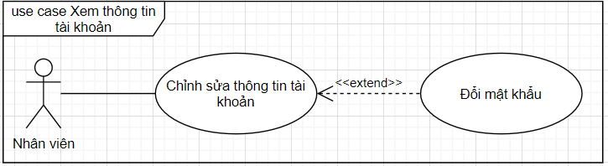

1. <Usecase> Chỉnh sửa thông tin tài khoản.
2. Bảng đặc tả usecase chỉnh sửa thông tin tài khoản

|  |  |  |  |
| --- | --- | --- | --- |
| **USE CASE – 4.9** | | | |
| **Use Case No.** | UC_4.9 | **Use Case Version** | 1.0 |
| **Use Case Name** | Xem thông tin tài khoản. | | |
| **Author** | Nguyễn Thành Tâm | | |
| **Date** | 24/4/2020 | **Priority** | Normal |
| **Actor:**   * Nhân viên   **Summary:**   * Use case này cho phép nhân chỉnh sửa thông tin tài khoản của mình trên hệ thống.   **Triggers:**   * Nhân viên gửi lệnh cập nhật thông tin tài khoản.   **Preconditions:**   * Nhân viên đã đăng nhập vào hệ thống.   **Post conditions:**   * Success: Hiện thông báo thay đổi thông tin thành công. * Fail: Hệ thống hiện thông báo lỗi.   **Main Success Scenario:**   |  |  |  | | --- | --- | --- | | **Step** | **Actor Action** | **System Response** | | 1 | Nhân viên đăng nhập vào hệ thống | Hệ thống hiện form chính, kiểm tra quyền hạn của người dùng. | | 2 | Nhân viên nhấp vào “Thông tin tài khoản” trên thanh Navbar. | Hệ thống lấy dữ liệu của tài khoản và show form thông tin tài khoản lên.  [Exception 1] | | 3 | Nhân viên chon Tab Chỉnh sửa tài khoản trên thanh navbar. | Chuyển sang tab chỉnh sửa thông tin cá nhân | | 4 | Nhân viên nhập mật khẩu cũ và chỉnh sửa lại thông tin của mình và chọn lưu thay đổi.  [Alternative 1] | Hệ thống lưu lại thông tin mới của nhân viên.  [Exception 1]  [Exception 2] |   **Alternative Scenario:**   |  |  |  | | --- | --- | --- | | **No** | **Actor Action** | **System Response** | | 1 | Nhân viên nhập mật khẩu cũ, mật khẩu mới và xác nhận mật khẩu mới, sau đó ấn lưu thay đổi. | Hệ thống lưu lại thay đổi mật khẩu cho nhân viên.  [Exception 3] |   **Exceptions:**   |  |  |  | | --- | --- | --- | | **No** | **Actor Action** | **System Response** | | 1 | Nhân viên nhập mật khẩu cũ và chỉnh sửa lại thông tin của mình và chọn lưu thay đổi. | Hệ thống hiện thông báo lỗi “Mật khẩu không chính xác! Vui lòng nhập lại.” | | 2 | Nhân viên nhập mật khẩu cũ và chỉnh sửa lại thông tin của mình và chọn lưu thay đổi. | Hệ thống hiện thông báo lỗi: “Vui lòng nhập đầy đủ thông tin”. | | 3 | Nhân viên nhập mật khẩu cũ, mật khẩu mới và xác nhận mật khẩu mới, sau đó ấn lưu thay đổi. | Hệ thống hiện thông báo lỗi: “Xác nhận mật khẩu không chính xác, vui lòng nhập lại!” |   **Relationships:** N/A.  **Business Rules:**   * Người dùng được ủy quyền phải đăng nhập với vai trò là Nhân viên. * Dữ liệu thay đổi sẽ được lưu xuống database và nạp dữ liệu mới lên form. | | | |
|  | | | |

# CHƯƠNG 5: SYSTEM ARCHITECTURE

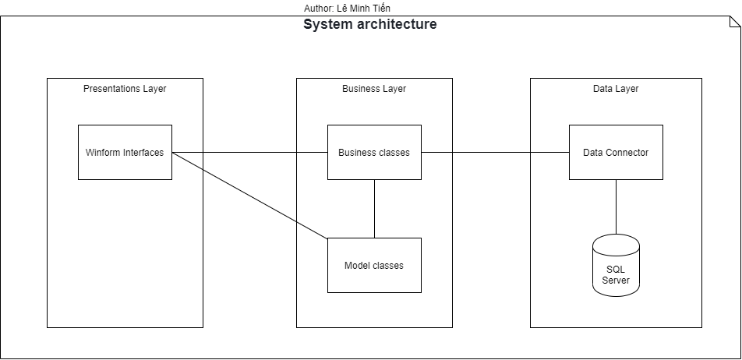

1. Mô hình kiến trúc hệ thống

3-tiers là một kiến trúc kiểu client/server mà trong đó giao diện người dùng (UI-user interface), các quy tắc xử lý (BR-business rule hay BL-business logic), và việc lưu trữ dữ liệu được phát triển như những module độc lập, và hầu hết là được duy trì trên các nền tảng độc lập, và mô hình 3 tầng (3-tiers) được coi là một kiến trúc phần mềm và là một mẫu thiết kế.

Đây là kiến trúc triển khai ứng dụng ở mức vật lý .Kiến trúc gồm 3 module chính và riêng biệt :

Tầng Presentation: hiển thị các thành phần giao diện để tương tác với người dùng như tiếp nhận thông tin, thông báo lỗi, …

Tầng Business Logic: thực hiện các hành động nghiệp vụ của phần mềm như tính toán, đánh giá tính hợp lệ của thông tin, … Tầng này còn di chuyển, xử lí thông tin giữa 2 tầng trên dưới.

Tầng Data: nơi lưu trữ và trích xuất dữ liệu từ các hệ quản trị CSDL hay các file trong hệ thống. Cho phép tầng Business logic thực hiện các truy vấn dữ liệu.

# CHƯƠNG 6: COMPONENT DIAGRAM

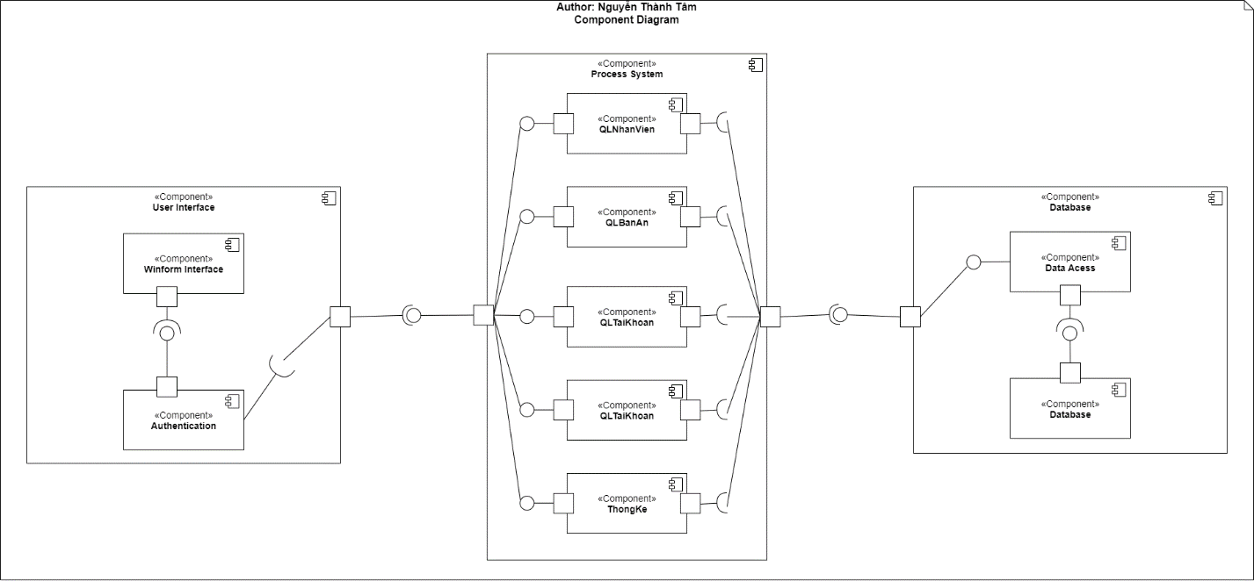

1. Component Diagram

# CHƯƠNG 7: DATABASE DIAGRAM

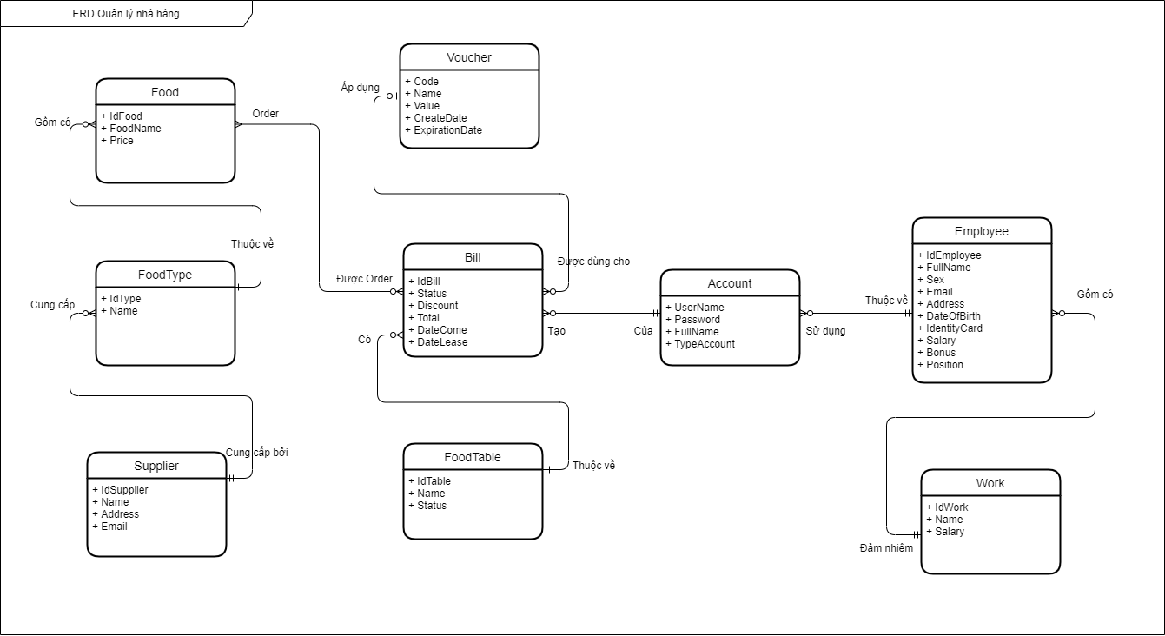

1. ERD Diagram

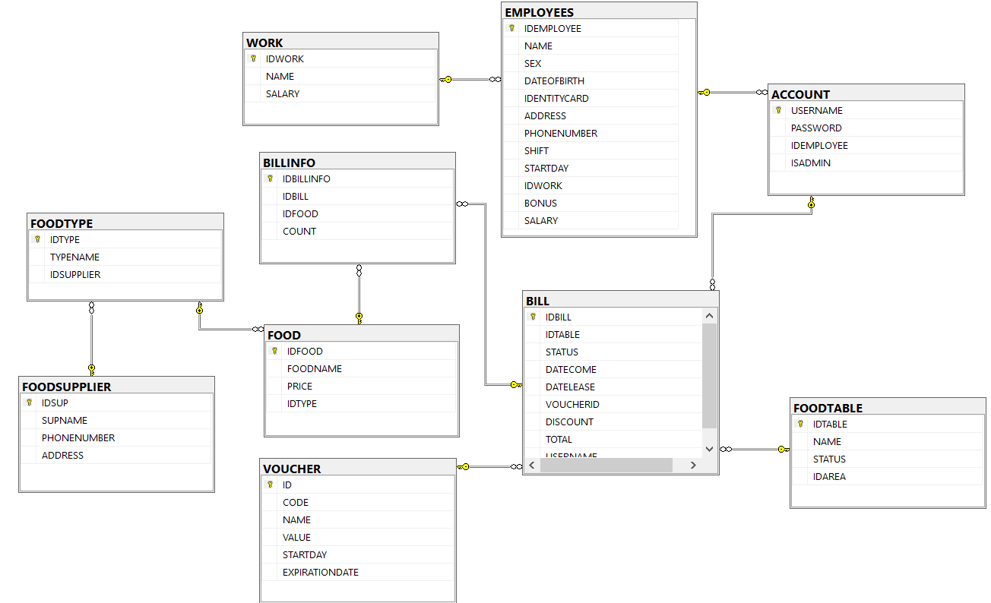

1. Database Diagram

# CHƯƠNG 8: CLASS DIAGRAM

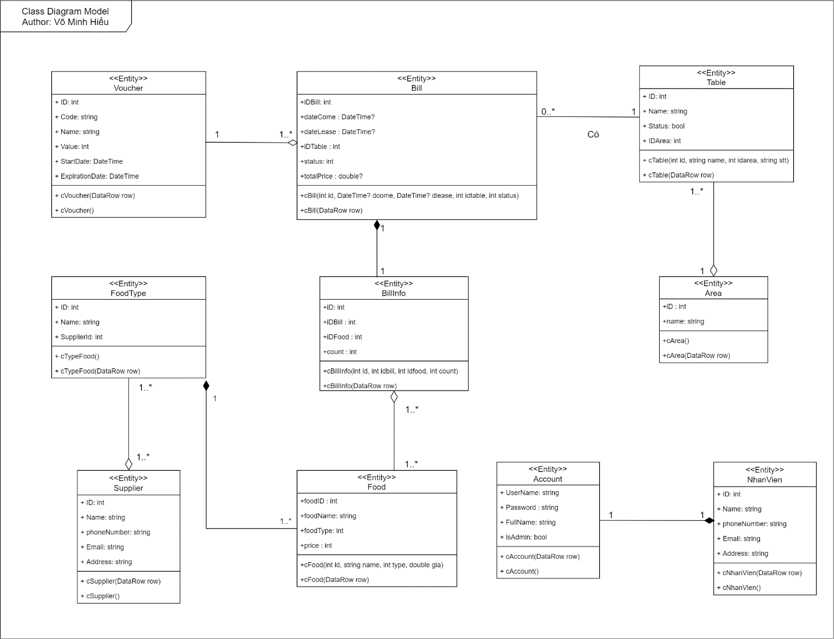

1. Class Diagaram

# CHƯƠNG 9: SEQUENCE DIAGRAM

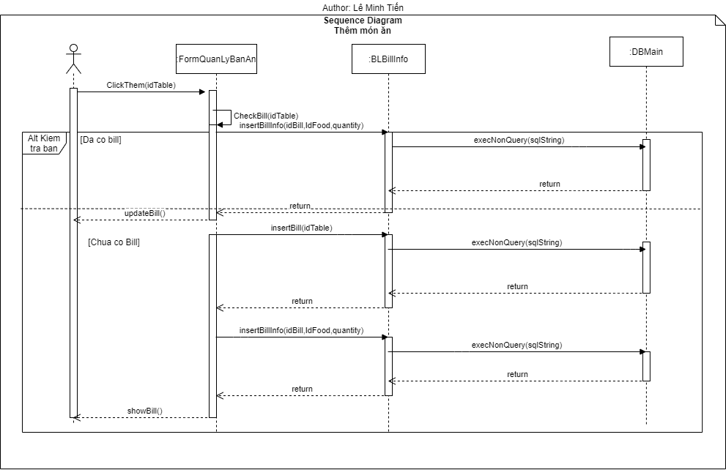

1. Sequence diagram thêm món

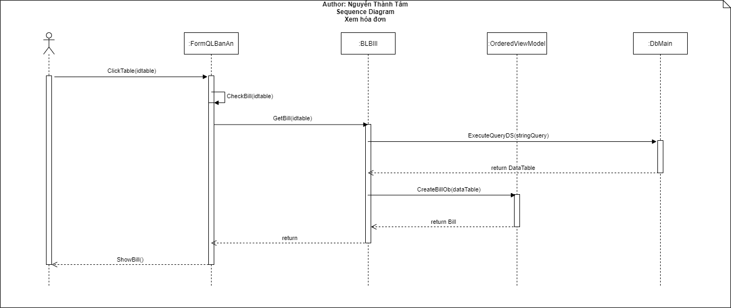

1. Sequence diagram Xem hóa đơn

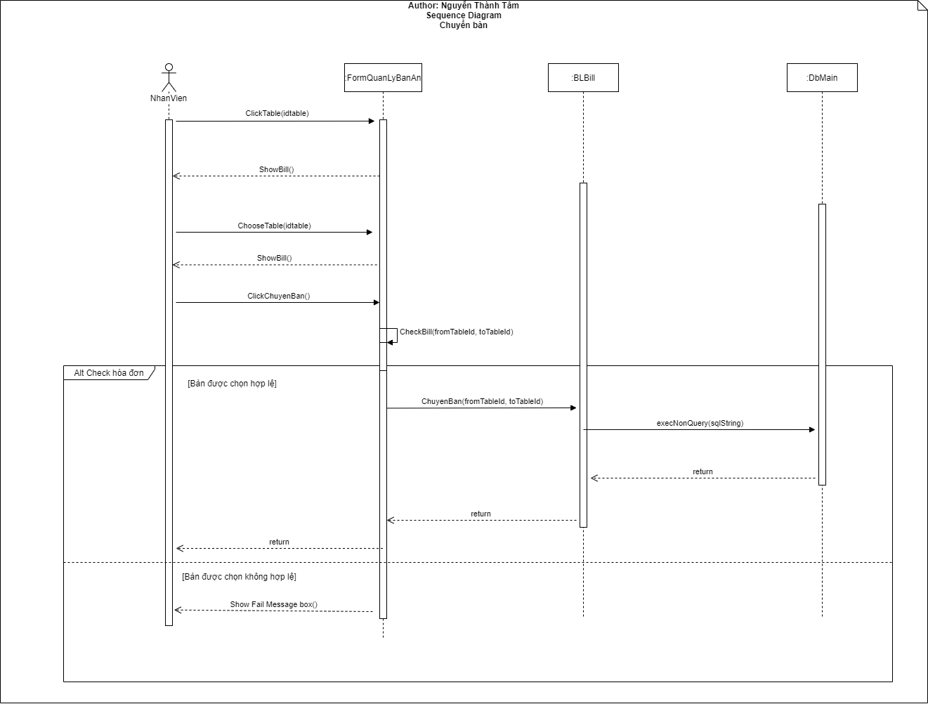

1. Sequence diagram Chuyển bàn

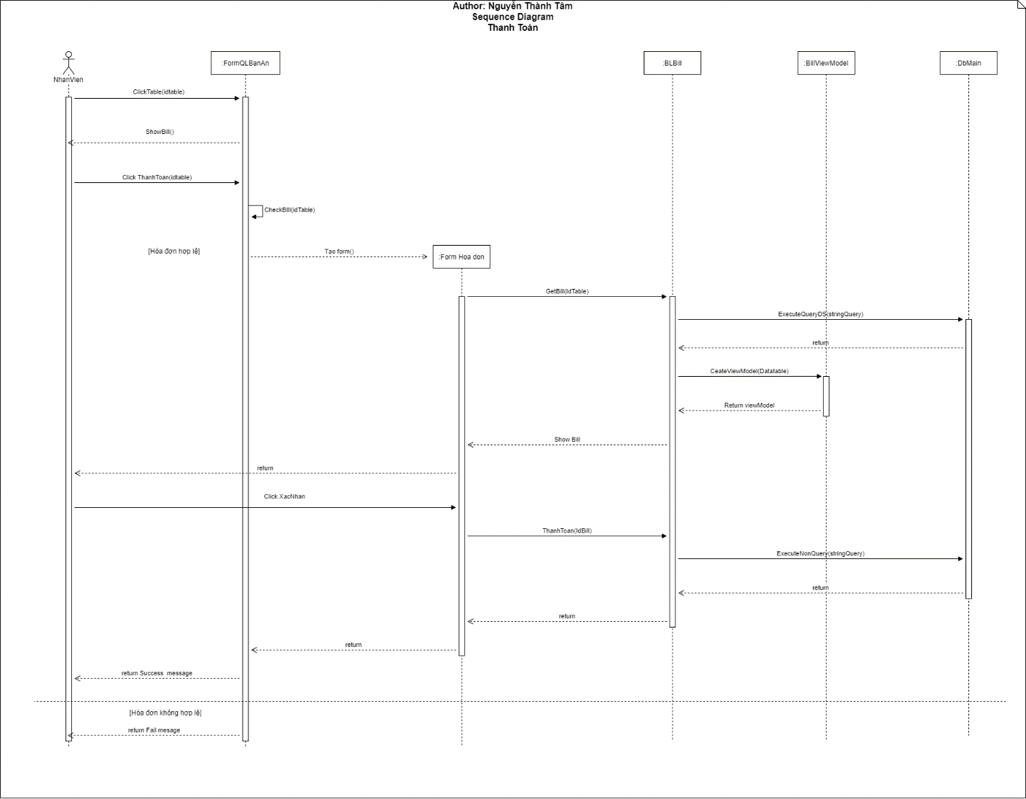

1. Sequence diagram Thanh toán

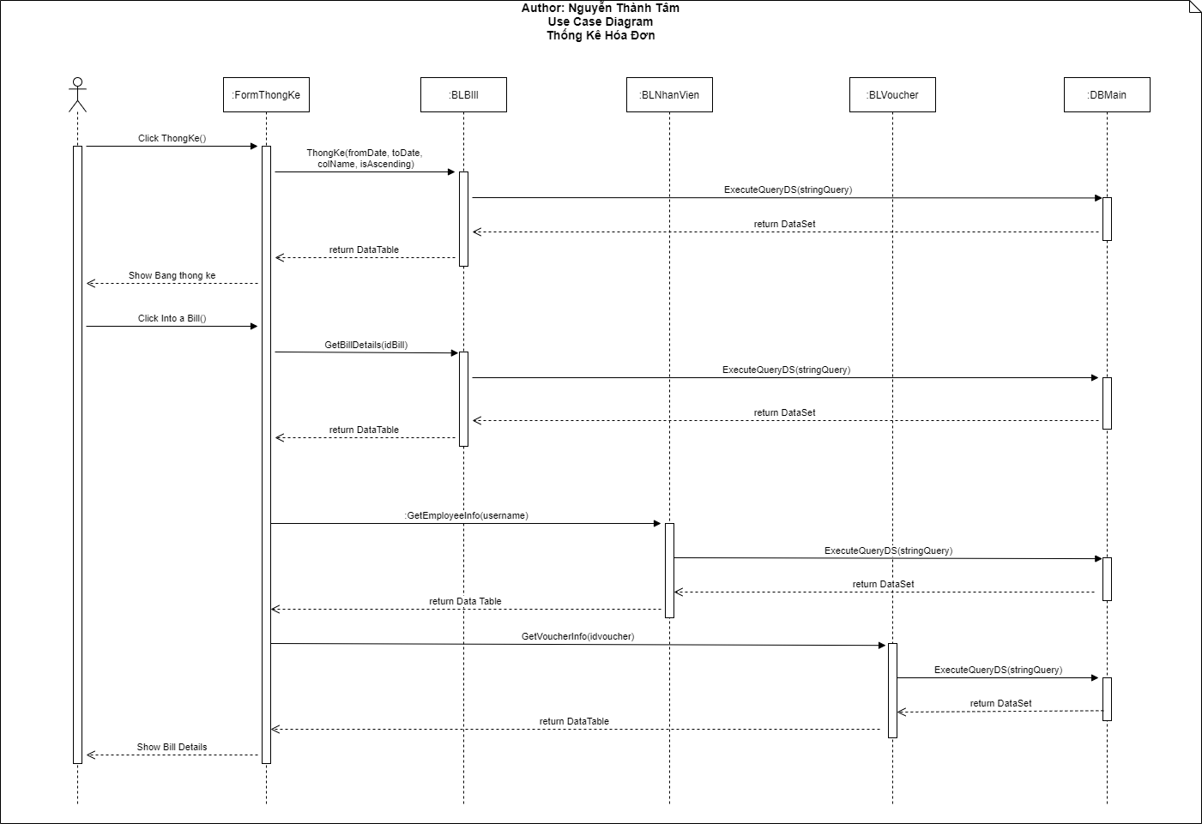

1. Sequence Diagram Thống kê hóa đơn

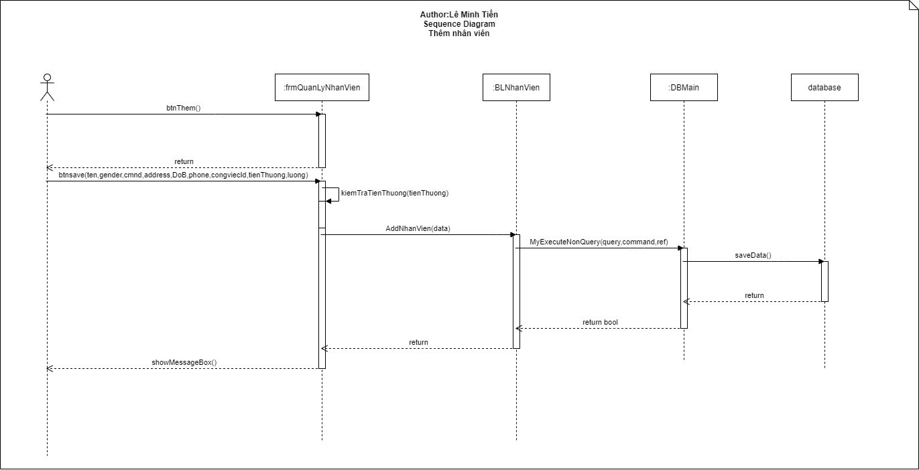

1. Sequence diagram Thêm nhân viên

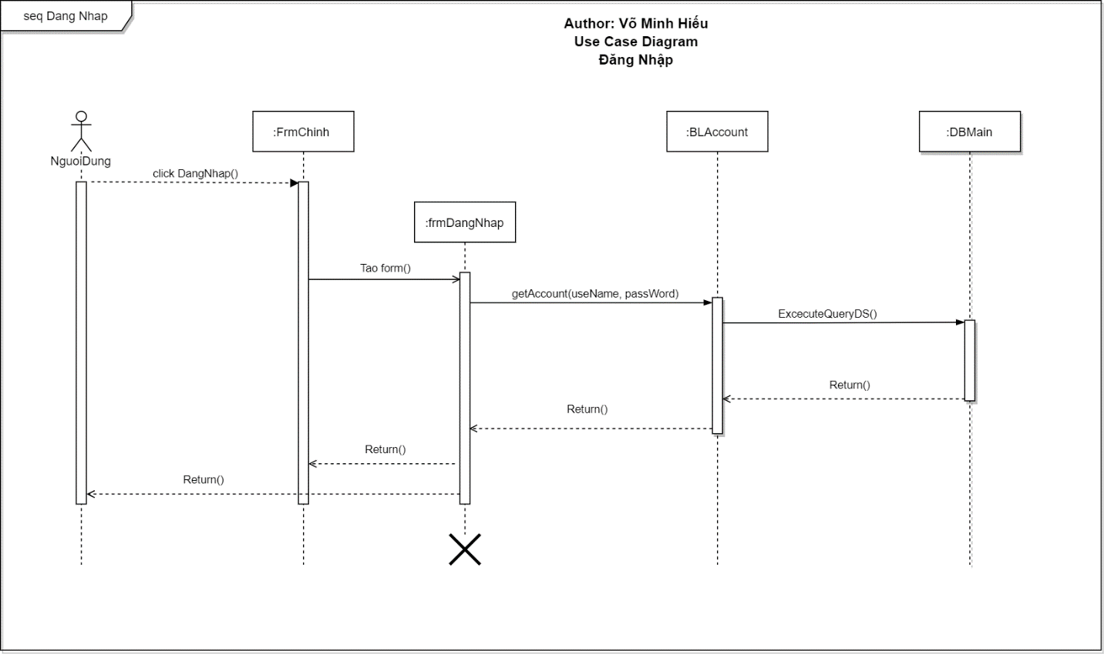

1. Mô hình sequence diagram đăng nhập

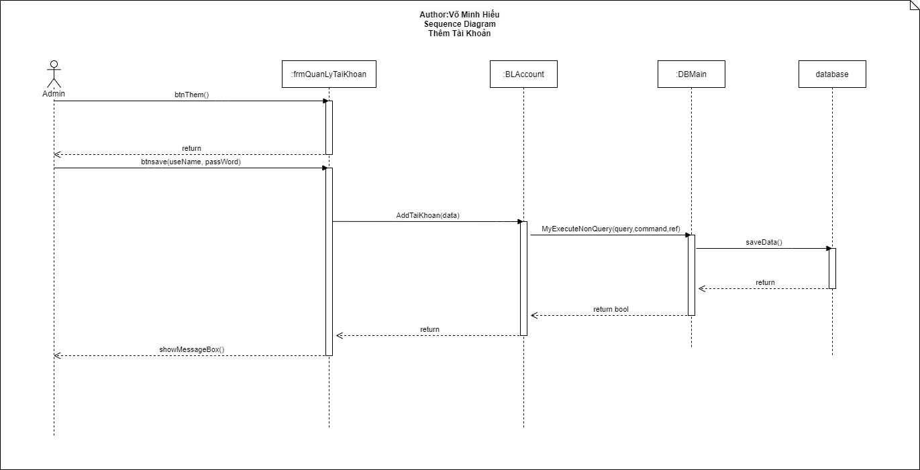

1. Mô hình sequence diagram Thêm tài khoản

# CHƯƠNG 10: ACTIVITY DIAGRAM

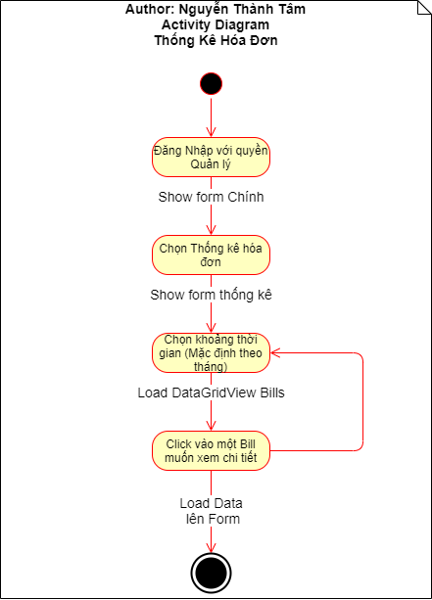

1. Activitty Diagram Thống Kê Hóa Đơn

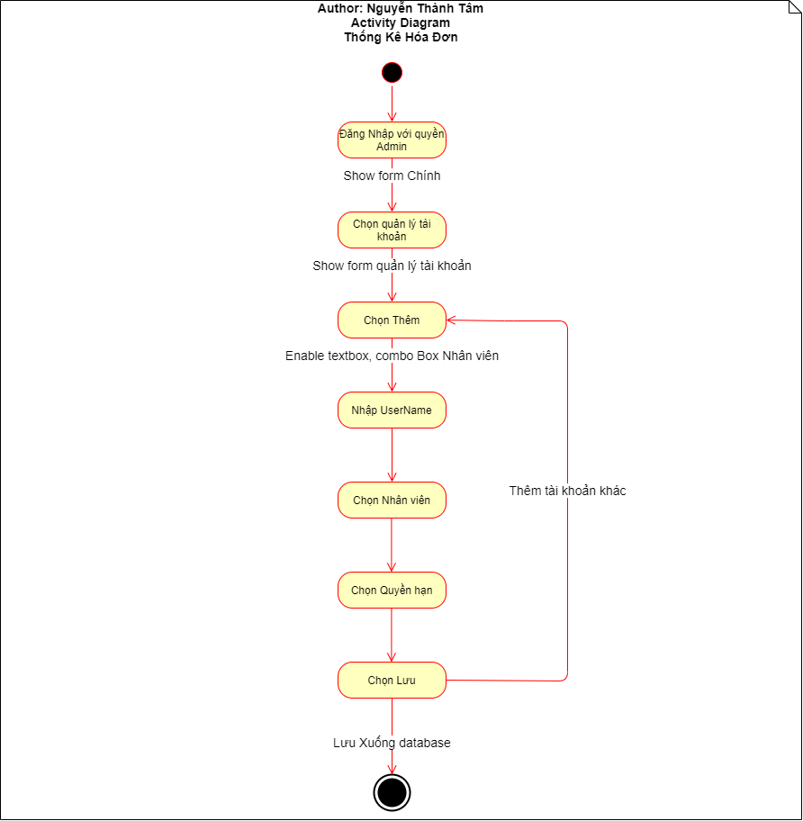

1. Activity Diagram Thêm tài khoản

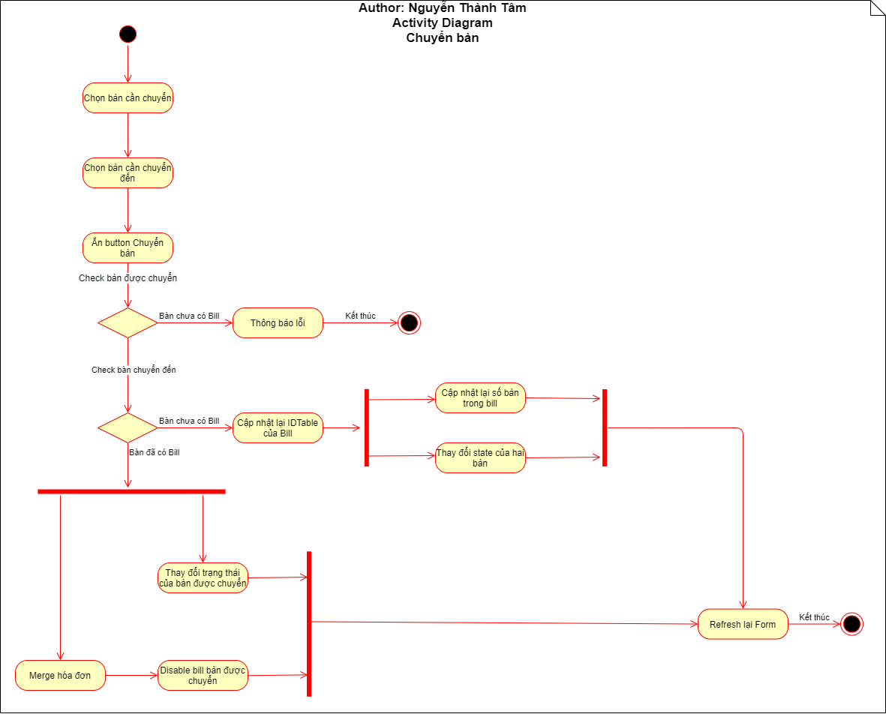

1. Activity diagram Chuyển bàn

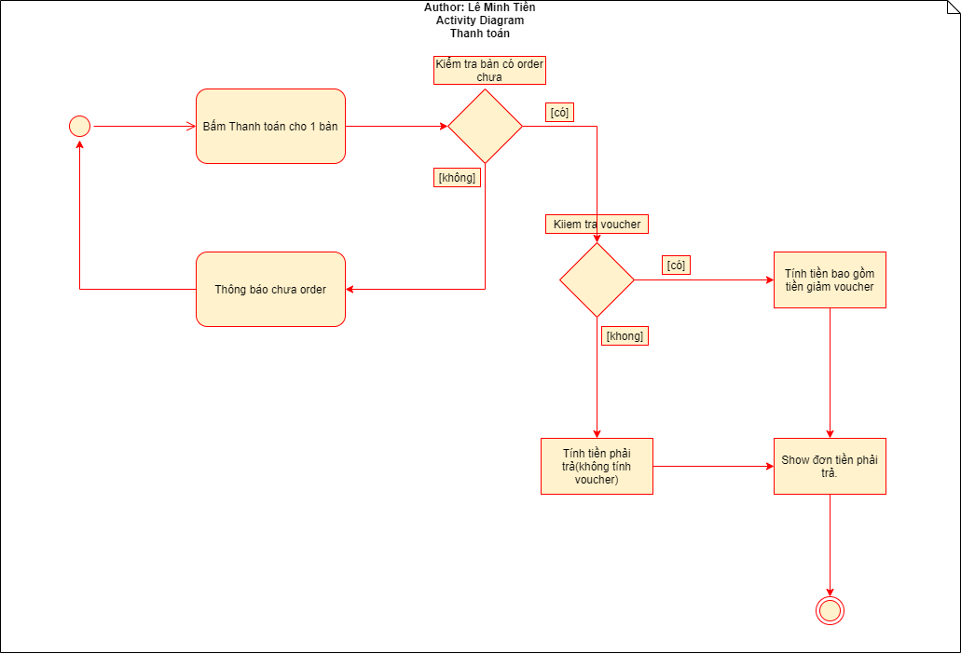

1. Activity Diagram Thanh toán

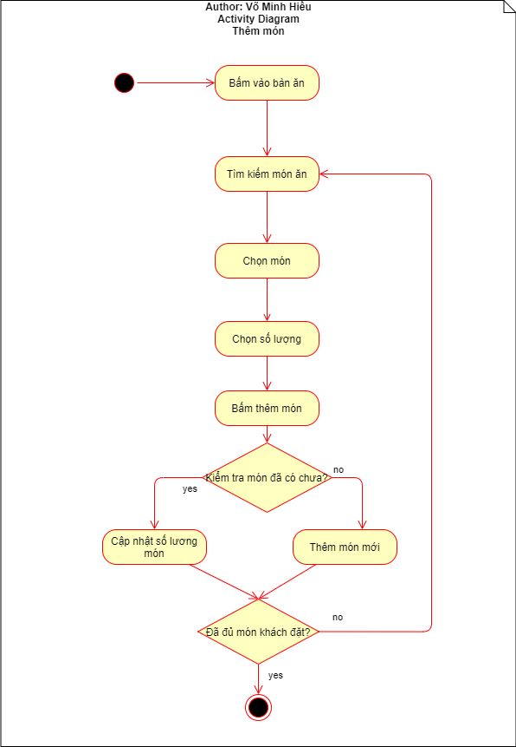

1. Acitivity Diagram Thêm món

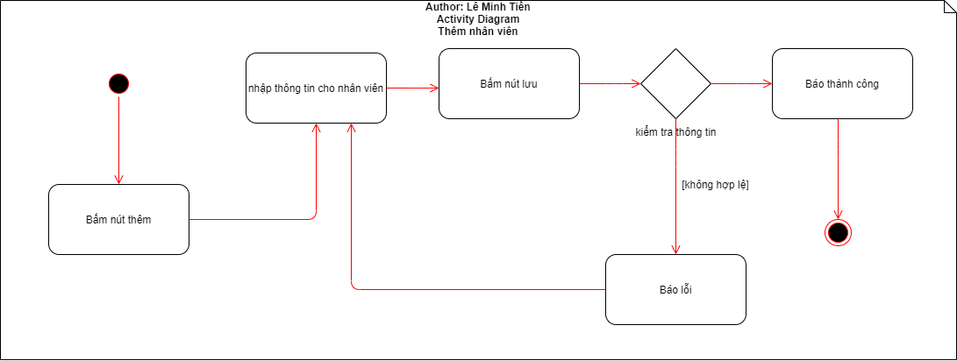

1. Activity Diagram Thêm nhân viên

# CHƯƠNG 11: STATE MACHINE DIAGRAM

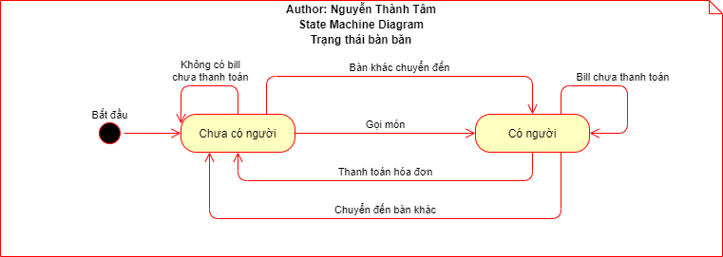

1. Food Table State Machine Diagram

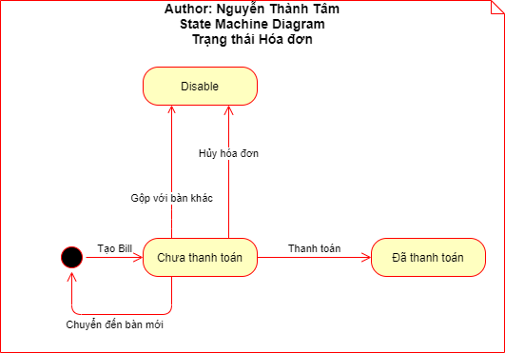

1. Bill State Machine Diagram

# CHƯƠNG 12. PROTOTYPE

Prototype được thiết kế dựa trên Winform C# với .Net Framework

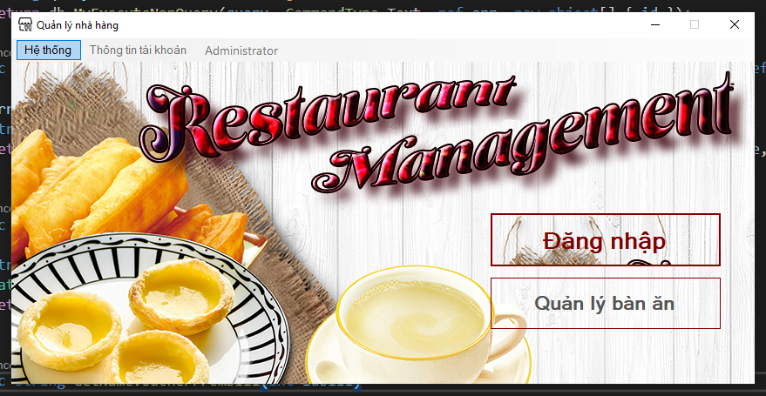

1. Prototype giao diện của hệ thống

* Đây là Form chính của phần mềm.

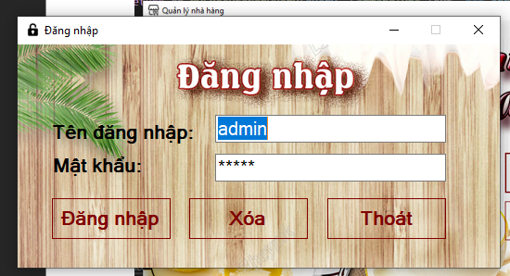

1. Giao diện đăng nhập

* Khi click vào đăng nhập. Form đăng nhập sẽ hiện lên.



1. Giao diện quản lý bàn ăn

* Đây là giao diện quản lý bàn ăn, người dùng lên đơn món ăn, gộp bàn ở đây.

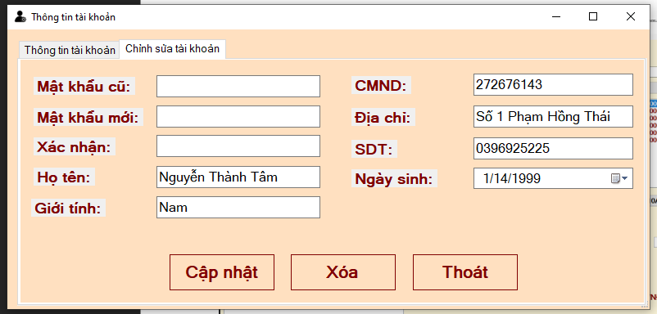

1. Giao diện chỉnh sửa tài khoản

* Đây là giao diện chỉnh sửa thông tin cá nhân.

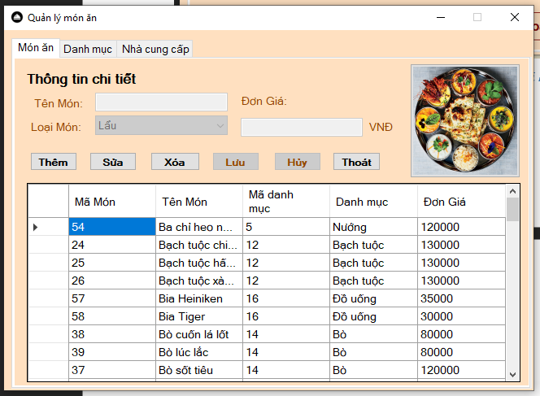

1. Giao diện quản lý món ăn

* Đây là giao diện quản lý các món ăn trong quán, tuỳ chỉnh các thông tin của món ăn, danh mục và nhà cung cấp.

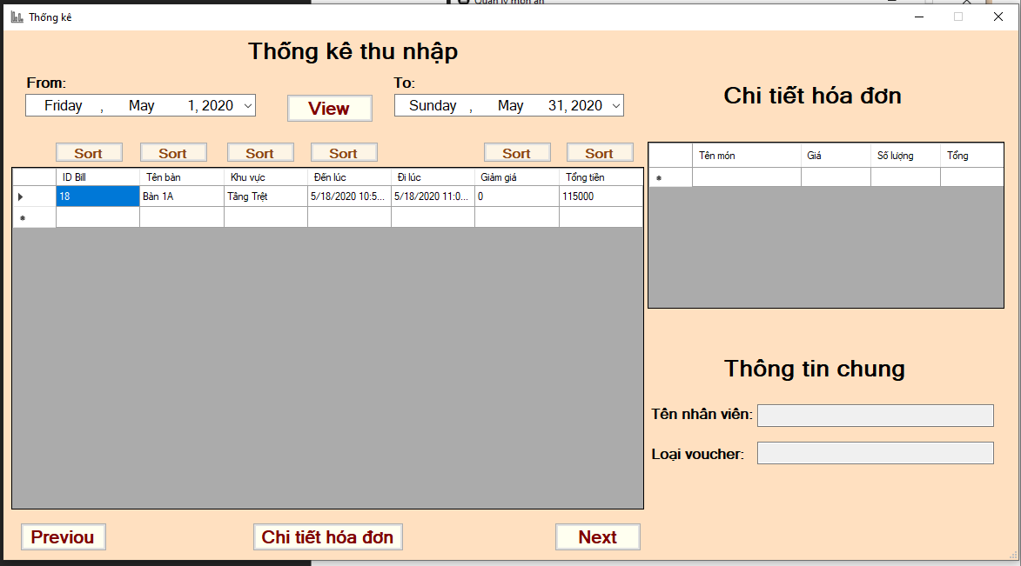

1. Giao diện thông kê doanh thu

* Đây là giao diện thống kê danh thu theo từng mục khác nhau

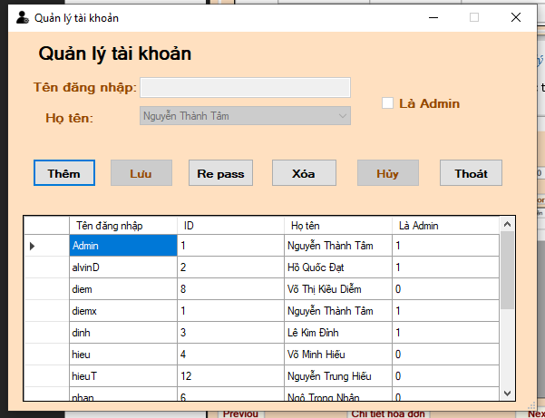

1. Giao diện quản lý tài khoản

* Đây là giao diện quản lý các tài khoản được phép đăng nhập vào hệ thống

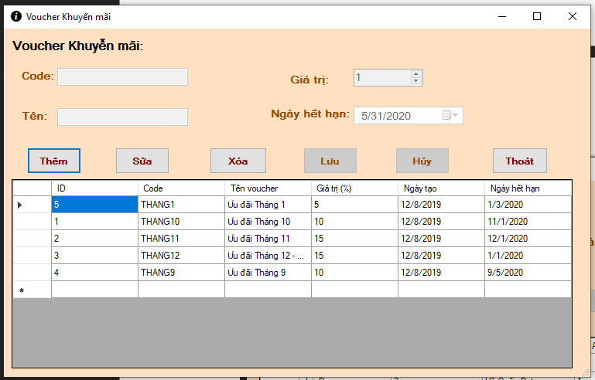

1. Giao diện quản lý Voucher

* Hệ thống quản lý các voucher giảm giá cho khách hàng, chỉnh sửa ngày hết hạn của voucher,…

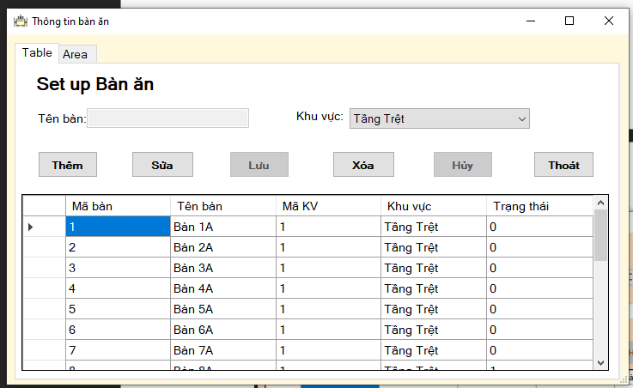

1. Giao diện quản lý bàn ăn

* Trong thực tế các bàn ăn có thể thêm hoặc bớt, hệ thống cung cấp giao diện quản lý bàn ăn để ánh xạ với thực tế từng nhà hàng.

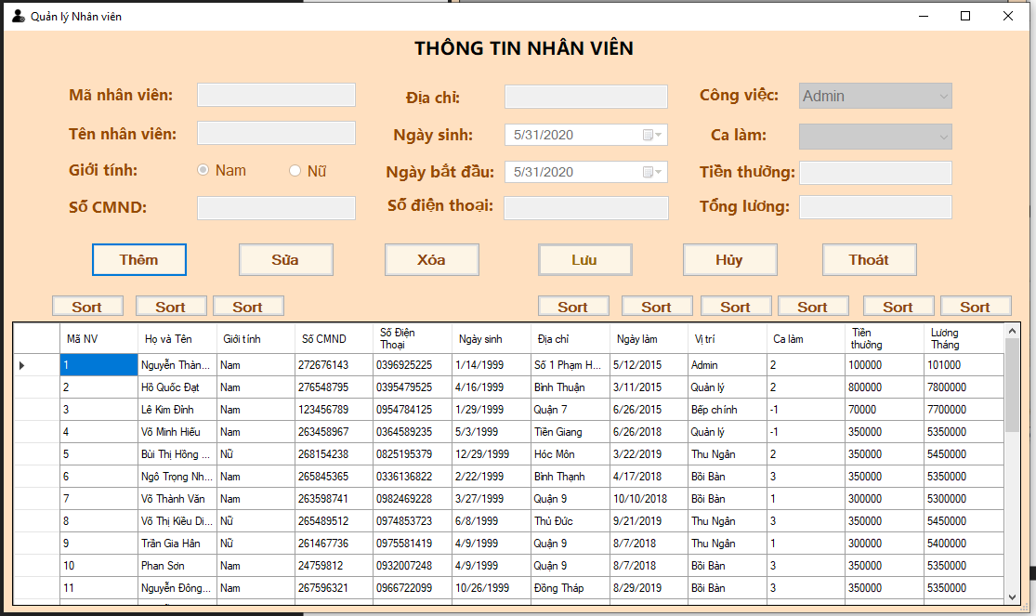

1. Giao diện quản lý nhân viên

* Đây là giao diện quản lý nhân viên.

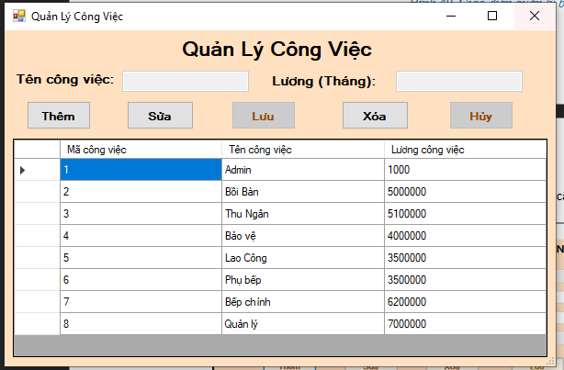

1. Giao diện quản lý công việc

* Mỗi nhân viên đều có một chức vụ và công việc khác nhau, hệ thống cung cấp chức năng quản lý các công việc và mức lương của mỗi công việc khác nhau.

# CHƯƠNG 13: TEST CASE

## Test case: Quản lý Bàn ăn

1. Bảng testcase Quản lý bàn ăn

|  |  |  |  |  |  |
| --- | --- | --- | --- | --- | --- |
| **STT** | **Function** | **Params** | **Expected results** | **Actual results** | **Status** |
| 1. Usecase Thêm bill | | | | | |
| **1** | bool InsertBill(int IDtable, string username) | -1, "admin" | ArgumentOutOfRangeException | báo lỗi : "Tham số truyền vào không hợp lệ!" | **pass** |
| 5, "" | ArgumentOutOfRangeException | báo lỗi : "Tham số truyền vào không hợp lệ!" | **pass** |
| 10, "abc" | FALSE | FALSE | **pass** |
| 1234, "Admin" | FALSE | FALSE | **pass** |
| 10, "Admin" | TRUE | TRUE | **pass** |
| **2** | bool InsertBillInfo(idBill, idFood, Count) | 0, 2, 2 | ArgumentOutOfRangeException | báo lỗi : "Tham số truyền vào không hợp lệ!" | pass |
| 2, -1, 2 | ArgumentOutOfRangeException | báo lỗi : "Tham số truyền vào không hợp lệ!" | pass |
| 2, 2, -1 | ArgumentOutOfRangeException | báo lỗi : "Tham số truyền vào không hợp lệ!" | pass |
| 1000, 5, 2 | FALSE | FALSE | pass |
| 10, 1000, 1 | FALSE | FALSE | pass |
| 5, 12, 3 | TRUE | TRUE | pass |
| **3** | GetCountByIDFood(idFood, idBill) | -10, 10 | ArgumentOutOfRangeException | báo lỗi : "Tham số truyền vào không hợp lệ!" | pass |
| 10, 0 | ArgumentOutOfRangeException | báo lỗi : "Tham số truyền vào không hợp lệ!" | pass |
| 10, 10 | 0 | 0 | pass |
| 46, 2 | 2 | 2 | pass |
| **4** | UpdateCount(idFood, idBill) | 0, 2, 2 | ArgumentOutOfRangeException | báo lỗi : "Tham số truyền vào không hợp lệ!" | pass |
| 2, -1, 2 | ArgumentOutOfRangeException | báo lỗi : "Tham số truyền vào không hợp lệ!" | pass |
| 2, 2, -1 | ArgumentOutOfRangeException | báo lỗi : "Tham số truyền vào không hợp lệ!" | pass |
| 2, 5, 3 | TRUE | TRUE | pass |
| 3, 100, 5 | FALSE | FALSE | pass |
| 3, 46, 10 | FALSE | FALSE | pass |
| 2. Use case Thanh toán | | | | | |
| 1 | List<cOrdered> GetListOrdered(int Idtable) | 10 | List<cOrdered> | List<cOrdered> | **pass** |
| 100 | Null | Null | **pass** |
| -1 | Null | Null | **pass** |
| 2 | bool Pay(int idbill, int idtable, int idvoucher, int giamgia, double tongtien) | -1, 10, 12, 12, 120 | ArgumentOutOfRangeException | báo lỗi : "Tham số truyền vào không hợp lệ!" | **pass** |
| 10, 10, 12, 12, -1 | ArgumentOutOfRangeException | báo lỗi : "Tham số truyền vào không hợp lệ!" | **pass** |
| 10, 10, -1, 12, 120 | ArgumentOutOfRangeException | báo lỗi : "Tham số truyền vào không hợp lệ!" | **pass** |
| 3210, 12, 1, 15, 120000 | FALSE | TRUE | **Fail** |
| 1234, 10, -1, 0, 120000 | FALSE | TRUE | **Fail** |
| 10, 10, 1, 15, 120000 | TRUE | TRUE | **Fail** |
| 3. Use case Chuyển bàn | | | | | |
| 1 | bool ChuyenBan(int idtable1, int idtable2, string user) | 10, 11, "" | ArgumentOutOfRangeException | báo lỗi : "Tham số truyền vào không hợp lệ!" | **pass** |
| 0, 11, "admin" | ArgumentOutOfRangeException | báo lỗi : "Tham số truyền vào không hợp lệ!" | **pass** |
| 10, 0, "admin" | ArgumentOutOfRangeException | báo lỗi : "Tham số truyền vào không hợp lệ!" | **pass** |
| 10, 100, "admin" | FALSE | FALSE | **pass** |
| 100, 10, "admin" | FALSE | FALSE | **pass** |
| 12, 10, "" | FALSE | FALSE | **pass** |
| 12, 10, "admin" | TRUE | TRUE | **pass** |

## Test case: Quản lý tài khoản

1. -Bảng testcase quản lý tài khoản

|  |  |  |  |  |  |
| --- | --- | --- | --- | --- | --- |
| STT | Function | Params | Expected results | Actual results | Status |
| 1. Usecase đăng nhập | | | | | |
| 1 | GetAccount(string username, string pass) | "dinh", "0" | Kết quả trả về null | null | Pass |
| "dinh", "1" | Kết quả trả về khác null | Trả về instance của Account | Pass |
| “”,”” | Kết quả trả về null | null | Pass |
| 2. Usecase Thay đổi mật khẩu | | | | | |
| 2 | ChangeInfo(username, oldpass,newpass,id,  name,gioitinh,cmnd, diachi,sdt,ngaysinh, err) | "dinh", "2", "1", 3, "Lê Kim Đỉnh", "Nam", "123456789", "Quận 7", "0954784125", "1/29/1999", ref err | Nhập mật khẩu sai thì sẽ trả về giá trị false | false | Pass |
| "dinh", "1", "--", 3, "Lê Kim Đỉnh", "Nam", "123456789", "Quận 7", "0954784125", "1/29/1999", ref err | Nhập mật khẩu cũ đúng thì sẽ cho đổi mật khẩu và giá trị trả về sẽ true | True | Pass |
| 3. Usecase thêm tài khoản | | | | | |
| 3 | AddAccount | "tien",30,-1,ref err | Type không tồn tại thì trả về false | False | Pass |
| "le", 30, 1, ref err | Nhập đúng tên,id,type thì sẽ báo kết quả đúng | True | Pass |
| "le",-999 , 1, ref err | Nhập id ngoài range thì sẽ trả về false | False | Pass |
| 4. Usecase xoá tài khoản | | | | | |
| 4 | DeleteAccount(username,ref err) | "le", ref err | Nhập tên đúng nên sẽ trả về true | True | Pass |
| "", ref err | Không nhập thì sẽ trả về false | False | Pass |

## Test case: Quản lý món ăn

1. Bảng testcase Quản lý món ăn

|  |  |  |  |  |  |
| --- | --- | --- | --- | --- | --- |
| STT | Function | Params | Expected results | Actual results | Status |
| 1. Usecase thêm món ăn | | | | | |
| 1 | AddFood(string foodname, int idtype, double gia, ref string err) | "Strongbow", 16, 20000 | True | True | Pass |
| "Strongbow", 17, 20000 | False | False | Pass |
| 2. Usecase sửa món ăn | | | | | |
| 2 | UpdateFood(int idfood, string foodname, int idtype, double gia, ref string err) | 36,"Chân gà hầm xả ớt", 8,10000 ,ref err | True | True | Pass |
| 1263, "Chân gà hầm xả ớt", 8, 10000, ref err | False | False | Pass |
| 3. Usecase xoá món ăn | | | | | |
| 3 | DeleteFood(int idfood, ref string err) | 42, ref err | False | False | Pass |
| 156849, ref err | False | False | Pass |